PREDLAGATELJ: ŽUPAN OBČINE ŽIROVNICA
PRISTOJNOST: OBČINSKI SVET OBČINE ŽIROVNICA

PREDLOG SKLEPA O MNENJU OBČINE ŽIROVNICA K OSNUTKOM POKRAJINSKE ZAKONODAJE

PRAVNA PODLAGA: 143. člen Ustave Republike Slovenije (33/91-I, 42/97 – UZS68, 66/00 – UZ80, 24/03 – UZ3a, 47, 68, 69/04 – UZ14, 69/04 – UZ43, 69/04 – UZ50, 68/06 – UZ121,140,143, 47/13 – UZ148, 47/13 – UZ90, 97, 99 in 75/16 – UZ70a), 29. člen Zakona o lokalni samoupravi /ZLS/ (Uradni list RS, št. 94/07-UPB2, 79/09, 51/10, 40/12 – ZUJF, 14/15 – ZUUJFO, 11/18 – ZSPDSLS-1, 30/18, 61/20 – ZIUZEOP-A, 80/20 - ZIUOOPE), 18. člen Statuta Občine Žirovnica (Uradni list RS, št. 66/18-UPB2), 68. člen Poslovnika Občinskega sveta Občine Žirovnica (Uradni list RS, št. 14/19-UPB2)

OBRAZLOŽITEV:

Državni svet Republike Slovenije se je na 34. seji 11. novembra 2020 seznanil z osnutki pokrajinske zakonodaje, in sicer z Zakonom o ustanovitvi pokrajin /ZUPok/, Zakonom o pokrajinah /ZPok/ s pregledom pristojnosti in nalog pokrajin ter Zakonom o financiranju pokrajin /ZFPok/, ki jih je pripravila Strokovna skupina Državnega sveta Republike Slovenije za pripravo pokrajinske zakonodaje. Državni svet Republike Slovenije je pozval občinske svete, da se do 1. marca 2021 opredelijo do osnutkov pokrajinske zakonodaje, ki so objavljeni v zborniku »Pokrajine v Sloveniji (osnutki pokrajinske zakonodaje s pregledom pristojnosti pokrajin)«, ki je dostopen na: www.pokrajine.si/zbornik2020. K osnutkom pokrajinske zakonodaje je podana naslednja obrazložitev:

1 Uvod

Za decentralizacijo kot splošni pojem je značilno prenašanje nalog z države na druge organizacije, ki niso sestavni del državne uprave, ampak so sorazmerno samostojne. V pravni teoriji se govori o decentralizaciji s pomočjo samouprave. Samouprava v širšem smislu pomeni, da neki krog interesentov sam upravlja s svojimi nalogami. Samouprava je v tem, da se nek krog poslov opravlja po ljudeh tiste organizacije, ki je na teh poslih neposredno zainteresirana, ne pa od centralne vlade ali od njej podrejene uprave (Pitamic, 1996). Ideja in pravna podlaga decentralizacije je utemeljena na enotnosti celotne sfere oblasti, ki jo predstavljajo centralni državni organi. Država pa lahko del te oblasti oziroma del javnih nalog, in sicer naloge lokalnega (regionalnega) pomena, izroča lokalnim skupnostim, ki naj te naloge opravljajo načeloma samostojno, s svojimi organi, s svojimi sredstvi, vendar pod nadzorstvom centralnih državnih oblasti. Te naloge so lastne oziroma samoupravne naloge lokalnih skupnosti. Na lokalne skupnosti pa se prenašajo naloge izvajanja lokalnih javnih služb, ki jih morajo lokalne skupnosti izvajati samostojno in s svojimi sredstvi. Drugi krog nalog pa je tisti, ki jih država naloži lokalnim skupnostim, da jih opravljajo zanjo; to so prenesene naloge, ki jih izvajajo organi lokalnih skupnosti. Pri opravljanju teh nalog nastopajo organi lokalnih skupnosti kot nekakšna podaljšana roka državnih organov, vendar pa delujejo pri tem bolj samostojno kot državni organi (več Šmidovnik, 1995).

Temeljna značilnost samoupravne decentralizacije je, da prebivalstvo ožje družbene (lokalne) skupnosti (samo)upravlja s to družbeno skupnostjo po voljenih organih (posredno) in z instituti neposredne demokracije (na primer prek zbora občanov, referenduma, ljudske iniciative), temelja samouprave lokalnih skupnosti pa sta samostojnost in neodvisnost. Najbolj splošna opredelitev pojma samouprave je, da gre za pravico samostojno odločati o lastnih zadevah, torej tudi o zadovoljevanju potreb prebivalcev ožje skupnosti po dobrinah in storitvah, na podlagi lastne moči. Vendar pa o taki samostojnosti in neodvisnosti samouprave lokalnih skupnosti kot absolutni kategoriji ni mogoče govoriti saj mejo lokalne oblasti določa država s svojim pravnim redom. Slednja tako ne dopušča, da bi se na ozemlju, ki ga državna oblast obvladuje, pojavila oblast, ki bi bila po sili in učinku enaka ali podobna državni oblasti. Zato bo državna oblast ne glede na stopnjo decentralizacije in demokracije venomer obdržala nadzor nad delom oblasti ožjih družbenih skupnosti (Brezovnik, 2008a).

Samoupravi je blizu tudi pojem avtonomije, ki pa se od nje razlikuje glede na to, da se na primer v kontinentalni evropski pravni tradiciji samouprava praviloma omejuje samo na izvršilno oblast in ne na sprejemanje splošnih pravnih aktov – zakonov. Pogoj relativne samostojnosti in neodvisnosti samoupravnih ožjih družbenih (lokalnih) skupnosti je ustrezna stopnja teritorialne, upravne, politične in fiskalne decentralizacije (Brezovnik, 2008a).

1.1 Teritorialna decentralizacija

Lokalna samouprava po Evropski listini lokalne samouprave označuje pravico in sposobnost krajevne oblasti, da v mejah ustave in zakonov predpiše in ureja pomemben delež javnih zadev lokalne narave z lastno odgovornostjo in v interesu lokalnega prebivalstva (prvi odstavek 3. člena). V demokratičnih družbah poznajo krajevno samoupravo že več stoletij, prav tako pa je njena tradicija prisotna tudi na našem ozemlju. Nosilec lokalne samouprave je lokalna skupnost, t.j. tista teritorialna skupnost, kjer se na najnižji ravni pojavljajo določene skupne potrebe prebivalstva, ki jih je mogoče reševati le skupno. Lokalne skupnosti so naravne skupnosti, ki so nastale z zgodovinskim razvojem. Imajo svojo ozemeljsko razsežnost, ki je zelo različna (več Vlaj, 1998). Kljub navedenemu pa moramo v sklopu razprave o teritorialni decentralizaciji in členitvi Slovenije na pokrajine opomniti na priporočen demografski prag Sveta Evrope, da naj bi imele ustanovljene pokrajine najmanj 100.000 prebivalcev (Šmidovnik, 2004).

1.2 Upravna decentralizacija

Pojem upravne decentralizacije oziroma decentralizacije upravnih sistemov zajema prenašanje upravnih funkcij iz centra sistema na njegove posamezne dele. Pri tem gre predvsem za prenašanje treh temeljnih funkcij: izvrševanja, odločanja in kontrole. Omenjene funkcije je možno prenašati v različnem obsegu in od tega obsega je odvisna tudi stopnja decentralizacije upravnih sistemov. V primeru nizke stopnje decentralizacije se lahko prenese le funkcije izvrševanja, v primeru visoke stopnje decentralizacije pa se prenesejo na nižje ravni funkcije izvrševanja in odločanja, poleg tega pa tudi del funkcije kontrole. Ni pa mogoče prenesti vseh treh funkcij v celoti, kajti njihov prenos v celoti ne bi pomenil več decentralizacije sistema, ampak razpad in nastanek novih decentraliziranih sistemov (Trpin, 1998).

Upravna decentralizacija ni samo tehnični proces, ampak ima večkrat tudi izrazit interesni naboj. Od uresničevanja interesov sta odvisna tudi vrsta in obseg decentralizacije. Tako lahko pri decentralizaciji upravnih sistemov razlikujemo upravno-tehnični in interesni vidik. Cilj prvega je doseči čim večjo racionalnost in učinkovitost upravljanja, cilj drugega vidika pa je povečati možnost uveljavljanja interesov njegovih nosilcev. Pri izvedbi decentralizacije pa se omenjena vidika medsebojno prepletata. Omenjena izhodišča decentralizacije upravnih sistemov so temelj razmerja med lokalno samoupravo in upravno decentralizacijo. Temeljni cilj upravne decentralizacije je zagotoviti učinkovit in racionalen upravni proces, pri lokalni samoupravi pa so interesi neposredni temelj decentralizacije upravnega sistema. Omenjeni interesi so bistveni element pojma lokalne samouprave, ki se oblikuje kot teritorialno upravni sistem na ožjem območju prav iz razlogov zadovoljevanja interesov, ki izhajajo iz skupnih potreb. Z vidika prenosa funkcij v okviru upravne decentralizacije gre pri lokalni samoupravi najprej za prenos funkcije odločanja (o interesih), čemur logično sledi tudi prenos funkcije izvrševanja teh odločitev. Praviloma se z omenjenima funkcijama prenese tudi del kontrole, ki se neposredno nanaša na izvajanje prvih dveh funkcij, del kontrole, ki naj zagotovi usklajeno delovanje vseh enot lokalne samouprave, pa se zadrži v centru (Trpin, 1998).

1.3 Politična decentralizacija

Z vidika prenosa funkcij v okviru upravne decentralizacije pri lokalni samoupravi se najprej prenašajo funkcije odločanja (o interesih), čemur pa logično sledi tudi prenos funkcije izvrševanja teh odločitev. Za lokalno samoupravo je bistveno, da prebivalci lokalne skupnosti sami upravljajo z lastnimi zadevami. Upravljanje pa pomeni sprejemanje odločitev, ki jih lahko prebivalci lokalne skupnosti sprejemajo neposredno ali prek organov lokalne samouprave. Zato je ključno vprašanje lokalne demokracije v tem, kakšno možnost imajo prebivalci lokalne skupnosti, da sodelujejo pri odločitvah v lokalni skupnosti (Grad, 1998).
Bistveni temelj decentralizacije oblasti je vsekakor prenos pristojnosti odločanja o lokalnih zadevah na nižje ravni. Tako se centralna oblast dejansko decentralizira. Seveda se postavlja vprašanje, katere sploh so lokalne zadeve in katera merila odločanja se pri prenosu odločanja o lokalnih zadevah uporabljajo. Z vidika demokratične vladavine bi bilo smiselno, da bi prebivalci lokalne skupnosti upravljali sami neposredno, kar pomeni, da bi vse odločitve v celoti sprejemali sami. Vendar pa je to v sodobni demokraciji nemogoče, ker so potrebe, ki se v njej zadovoljujejo, preveč raznovrstne in zapletene, da bi o njih odločali vsi občani, in ker sodobno življenje zahteva nenehno odločanje. Zato je sprejemanje vseh ali večine odločitev, ki zadevajo lokalno samoupravo, poverjeno različnim organom lokalne samouprave, med katerimi ima osrednje mesto in pomen za lokalno demokracijo predstavniški organ (občinski svet, pokrajinski svet). Lokalno samoupravo tako razume tudi Evropska listina lokalne samouprave, po kateri lokalno samoupravo uresničujejo praviloma sveti in skupščine, ki jih sestavljajo člani, izvoljeni s svobodnim in tajnim glasovanjem na podlagi neposredne, enake in splošne volilne pravice. Ti organi pa imajo lahko izvršilne organe, Evropska listina lokalne samouprave pa posebej poudarja, da to ne vpliva na reševanje zadev tudi na zborih krajanov, referendumih ali kakšni drugi obliki neposredne udeležbe državljanov, kjer to dopušča zakon. To pomeni, da šteje Evropska listina odločanje po predstavniških telesih za nujen pogoj lokalne samouprave, neposredno demokratično odločanje pa ni obvezen del lokalne samouprave, temveč je odvisno od tradicije posamezne države in se v resnici zelo razlikuje po evropskih državah (Grad, 1998).

1.4 Fiskalna decentralizacija

Zmožnost izvajanja decentraliziranih nalog je precej bolj odvisna od dejanskih kot pa normativnih danosti posamezne lokalne skupnosti. Res je, da se lokalne skupnosti osnujejo na normativni podlagi, pa vendar ustanavljanje ožjih lokalnih skupnosti večinoma ne sledi načelom racionalnosti. Zato moramo ob vprašanju zmožnosti izvajanja javnih storitev na lokalni ravni odpreti tudi razpravo o finančnih sredstvih, ki se namenjajo lokalnim skupnostim za izvajanje navedenih nalog. Če izhajamo iz tega, je tako nujna razprava o tako imenovani fiskalni decentralizaciji, ki je v svetu poznana tudi pod pojmom fiskalni federalizem (Oates, 1972).

Teorija pravi, da je osnovni namen oblikovanja decentraliziranih enot doseganje večjih narodnogospodarskih koristi, kot bi bile dosežene, če decentralizacije ne bi bilo. Osnovno raven države se zato razdeli na več nižjih ravni, ki namesto nje opravljajo, po navadi z ustavo in zakoni, določene naloge v javnem interesu. V grobem bi lahko rekli, da je naloga države skrb za makroekonomsko stabilizacijo, nacionalno varnost in prerazdeljevanje dohodka, nižje ravni države (decentralizirane enote) pa prevzemajo tiste naloge, ki jih država zaradi svoje narave ne zmore dovolj učinkovito opravljati. Pri tem mislimo predvsem na dobavo tistih javnih dobrin, katerih poraba je tudi sicer omejena na meje decentralizirane enote (Brezovnik & Oplotnik, 2003).

Glavni dejavnik doseganja višjih stopenj narodnogospodarskih koristi z decentralizacijo je v tem, da se s pomočjo oblikovanja decentraliziranih enot bolj približamo dejanskim potrebam okolja, saj je centralizirana raven upravljanja zaradi informacijske asimetrije v podrejenem položaju glede na posamezne decentralizirane ravni (če ob tem zanemarimo še dodatne dejavnike, kot so na primer politični ali ustavni). Empirične analize so pokazale, da se potreba po decentraliziranih enotah veča z demografsko, geografsko, kulturno in ekonomsko raznolikostjo okolja, povpraševanje po lokalnih dobrinah in storitvah pa je cenovno močno neelastično. Temelje fiskalne decentraliziranosti je na primer že leta 1956 postavil Tiebout s svojim znanim modelom, ki je danes znan kot Tieboutov model. Tiebout tako pravi, da bodo v primeru velike mobilnosti gospodinjstev ta »volila z nogami«, kar pomeni, da bodo družine oziroma posamezniki za svoje bivanje izbrali tisto okolje, ki se bo glede na davke in ponudbo javnih dobrin (proizvodov in storitev, ki se zagotavljajo z izvajanjem dejavnosti javnih služb) najbolje prilegalo njihovim osebnim »okusom«. Kljub temu pa ne moremo trditi, da ob popolni odsotnosti mobilnosti decentralizacija ne prinaša neto povečanja skupnih koristi. Tako na primer tako imenovani Samuelsonov pogoj izenačevanja vsote mejnih stopenj substitucij in mejnih stroškov pravi, da te variirajo od ene do druge jurisdikcije (na primer stopnja čistoče vode ali zraka v mestu je zagotovo drugačna od tiste na podeželju) (Tiebout, 1956).

Decentralizirane fiskalne enote seveda nujno potrebujejo svoje lastne, specifične fiskalne instrumente. Tu se pojavlja vprašanje »pravilne vertikalne javnofinančne (davčne) strukture«. Napačna vertikalna javnofinančna (davčna) struktura ima namreč resne posledice za optimalno porazdelitev proizvodnih virov in povzroča motnje v delovanju ekonomskega sistema (McLure, 1983).

Vrnimo se še na teoretična izhodišča, ki se nanašajo na meje in velikost decentraliziranih fiskalnih enot oziroma območij, med katerimi je treba poiskati ravnotežje med internalizacijo prelivajočih se koristi (oziroma stroškov) in upoštevanjem lokalnih specifičnosti (demografskih, geografskih, kulturnih in ekonomskih). Tako je smiselno oblikovati nekaj ravni enot, na primer:
- zaokrožena območja, ki obsegajo mestna središča, v katerih poteka večina ekonomske dinamike, in predmestja, v katerih živijo ustvarjalci te ekonomske dinamike;
- zaokrožena območja, ki obsegajo geografsko zaključene celote, kot so na primer naravni rezervati, visokogorske kmetije, gozdovi in drugi naravni viri;
- raven manjših lokalnih skupnosti, ki svojim prebivalcem omogočajo oblikovati njim lastne skupine potreb, ki jih nato skozi obstoj lokalne skupnosti tudi zadovoljujejo (Oates, 1972).
Poleg pozitivnih strani decentralizacije obstajajo tudi negativne strani drobljenja večjega območja na manjše decentralizirane enote. Med temi tako imenovanimi pastmi decentralizacije lahko navedemo:
- decentralizacija in prevelika regulacija,
- decentralizacija in drobljenje internega trga,
- decentralizacija in korupcija,
- decentralizacija in ustrezna struktura virov ter nalog nižjih ravni oblasti,
- decentralizacija in makroekonomska koordinacija ter
- decentralizacija in (ne)transparentnost (Tanzi, 2001).

Da bi dosegli osnovni namen fiskalne decentralizacije, mora biti izpolnjenih nekaj pogojev. Eden glavnih je nedvomno ta, da je decentralizirana enota avtonomna na področju financiranja. To pomeni, da ima na voljo dovolj raznoliko paleto finančnih virov, s katerimi lahko pokriva stroške, ki nastajajo ob dobavi dogovorjenih javnih dobrin svojim prebivalcem. Osnovni finančni viri so tako:
- lastni davki, ki jih predpisuje decentralizirana enota sama oziroma so bili predpisani z zakonom in jih uporabljajo vse decentralizirane enote;
- davčni viri, ki si jih decentralizirana enota deli z državo (tako imenovani odstopljeni davki);
- nedavčni prihodki različnih oblik (takse, pristojbine, subvencije, drugi lastni prihodki); in
- zadolževanje (Brezovnik & Oplotnik, 2003).
Pri oblikovanju ustrezne vertikalne javno finančne strukture je zato zelo pomembno, da se upoštevajo značilnosti lokalne skupnosti, ki so konec koncev tudi davčna baza in pogojujejo višino zbranih sredstev. Ob tem je pomembno, da ima lokalna skupnost v enem delu tudi možnost predpisovanja tako imenovanih lastnih davkov, ki jih oblikuje prav na podlagi informacij, ki jih ima o svojih prebivalcih, njihovem premoženju, moralnih vrednotah, ekonomski moči, navadah in predvsem potrebah. S tem se interna finančna konstrukcija decentralizirane enote lažje zapre, uresniči se načelo njene avtonomnosti in doseže učinek povečane narodnogospodarske koristi (Brezovnik & Oplotnik, 2003). Odgovornost za stabilnost je primarno dodeljena centralni oblasti, deloma tudi zaradi problemov, ki bi nastali v primeru neodvisnosti lokalnih oblasti nad lokalnimi finančnimi viri. Čeprav se mednarodno makroekonomsko okolje spreminja v smeri fiskalne decentralizacije in čeprav imajo decentralizirane lokalne skupnosti v industrijsko razvitih državah pomembno vlogo pri stabilizaciji, je očitno, da je stabilizacijska funkcija v državah v razvoju funkcija centralne oblasti. Ob tem je pomembno omeniti, da je vloga lokalnih skupnosti pri stabilizacijski funkciji v državah v razvoju minimalna. Še več, lokalne skupnosti so pogosto visoko finančno odvisne od centralne oblasti celo v razmeroma decentraliziranih sistemih. Poleg tega pa so v državah v razvoju posebej problematični finančni (davčni) viri lokalnih skupnosti, ki večinoma ne temeljijo na stabilnih davčnih osnovah, kot je na primer premoženje, temveč na virih, ki so odvisni od ekonomskih aktivnosti v lokalni skupnosti, kot so na primer kmetijstva in gospodarstva. Po omenjeni teoriji o fiskalni decentralizaciji je odgovornost za distribucijo, enako kot odgovornost za stabilnost, primarno dodeljena centralni oblasti. To primarno odgovornost centralne oblasti pa lahko opravičimo z naslednjim:
- samo centralna oblast je v položaju, da lahko prerazporeja finančna sredstva od bogatejših na revnejše lokalne skupnosti;
- različni programi redistribucije finančnih sredstev med lokalnimi skupnostmi lahko ustvarjajo več problemov ob pogoju, da so produktivni faktorji visoko mobilni. To pomeni, da se lahko rezidenti in gospodarski subjekti selijo iz revnejših lokalnih skupnosti v bogatejše; lokalne skupnosti stremijo k zbiranju javnih prihodkov po virih, ki so progresivni in enostavni (Smoke, 2001).

Vloga decentraliziranih lokalnih skupnosti pri funkciji delitve javnofinančnih sredstev (alokacijska funkcija) je precejšnja predvsem, ker ni mogoče poenotiti javnih storitev v vseh lokalnih skupnostih v posamezni državi. Splošno blaginjo v lokalni skupnosti je mogoče doseči le z ustrezno decentralizacijo, saj lahko rezidenti posamezne lokalne skupnosti sami izbirajo med javnimi dobrinami ter finančnimi viri za kritje javnih izdatkov. V primeru enotne ponudbe javnih dobrin se odločitve o kakovosti in učinkovitosti ponudbe sprejemajo na centralni ravni. Tak sistem pa ni približan prebivalstvu, ki živi na območju posamezne lokalne skupnosti. Prav zato je decentralizacija nujna, ne le zaradi razlik v ponudbi, ampak tudi, ker se odločitve o potrošnji javnih sredstev vežejo na dejanski vir stroškov. Če obstaja v posamezni državi več decentraliziranih lokalnih skupnosti, je večja tudi verjetnost inovacij in izboljšav v ponudbi lokalnih javnih dobrin in storitev (Brezovnik & Oplotnik, 2003).

2 Ocena stanja in razlogi za sprejetje pokrajinske zakonodaje

Zakon o lokalni samoupravi (Uradni list RS, št. 72/93), ki je bil sprejet konec leta 1993, je na podlagi 143. člena ustave uredil povezovanje občin v pokrajine zaradi urejanja in opravljanja lokalnih zadev širšega pomena, postopek ustanovitve pokrajine, pravni status pokrajine, izstop občine iz pokrajine, prenos nalog v izvirno pristojnost pokrajin ter načela prenosa nalog iz državne pristojnosti v opravljanje pokrajinam, organe pokrajine, predstavništvo občin v pokrajinskem svetu in druga vprašanja uvedbe pokrajin (Državni zbor, 2007a).

Določbe Zakona o lokalni samoupravi /ZLS/, ki so se nanašale na pokrajine, niso bile nikoli izvedene. Ureditev pokrajin v ustavi in zakonu je bila od vsega začetka sporna. Predvsem zaradi tega, ker naj bi se v pokrajine povezovale občine, torej bi bile ustanoviteljice pokrajin občine. S tem bi bile pokrajine institucionalna oblika medobčinskega sodelovanja (Državni zbor, 2007a).

S strategijo Republike Slovenije za vključevanje v Evropsko unijo je bila kot usmeritev in ukrep politike izrecno predvidena vzpostavitev pokrajin kot vmesne ravni teritorialne upravne organiziranosti, ki bi lahko delovala kot partner evropskih strukturnih skladov ter v čezmejnem regionalnem sodelovanju. Regionalizacija je nujna podlaga za hitrejši in bolj uravnotežen razvoj Slovenije. Ob izvajanju zakonov, s področja spodbujanja skladnega regionalnega razvoja kot temeljne sestavine razvojne politike v Republiki Sloveniji in Evropski Uniji, se je pokazalo, da rešitve, ki dajejo sicer teritorialni okvir in opredeljujejo regionalni razvoj kot skupno odgovornost države in občin, ne omogočajo uveljavljanja regionalnih interesov, kar ima lahko za posledico neučinkovito ter razvojno in ekonomsko neustrezno izvajanje razvojnih funkcij (Državni zbor, 2007a). Ob odsotnosti pokrajin se je Vlada RS s Strategijo razvoja lokalne samouprave v Republiki Sloveniji do leta 2020 zavezala k postopni vzpostavitvi regionalnih struktur s povezovanjem občin v razvojne regije, ki je v obstoječem sistemu javne uprave edina delujoča regionalna povezava občin na podlagi določb Zakona o spodbujanju skladnega regionalnega razvoja /ZSRR-2/ (Uradni list RS, št. 20/11, 57/12 in 46/16). Ta proces povezovanja občin in opravljanja razvojnih nalog na regionalni ravni pa je temelj za vzpostavitev pokrajinske ureditve Slovenije, ki je sicer majhna, vendar geografsko izrazito raznolika država.

V skladu z navedenim pa moramo opomniti, da je Zakon o spodbujanju skladnega regionalnega razvoja /ZSRR-2/ v 3. členu določil izhodišča za oblikovanje indeksa razvojne ogroženosti, ki je opredeljen kot »relativni kazalec razvitosti razvojne regije, izračunan na podlagi utežitve kazalcev razvitosti, uravnoteženosti in razvojnih možnosti«. Z navedenim kazalnikom Indeksa razvojne ogroženosti se ugotavlja stopnja razvojne ogroženosti po statističnih regijah. Izsledki raziskave (Pečar, 2018) kažejo, da polovica regij presega povprečne vrednosti indeksa razvojne ogroženosti, zato so bile opredeljene kot razvojno ogrožene. Te regije so: pomurska, zasavska, primorsko-notranjska, podravska, koroška in posavska. Vse regije z izjemo primorsko-notranjske so v kohezijski regiji vzhodna Slovenija, ki zaradi višine BDP/prebivalca, ki ne dosega 75% povprečja EU, sodi tudi med manj razvite regije v EU. Med razvojno neogroženimi pa so torej vse štiri regije kohezijske regije zahodna Slovenija (osrednjeslovenska, gorenjska, obalno-kraška in goriška), poleg teh pa še jugovzhodna Slovenija in savinjska regija iz vzhodne kohezijske regije. Ob navedenem moramo opomniti, da je bila v letu 2018 pomurska regija 3,8 krat bolj razvojno ogrožena od osrednjeslovenske regije. Medregionalne razlike, merjene s koeficientom variacije, pa so znašale okoli 27,8%. Glede na leto 2014 se je tudi razmerje med skrajnima regijama nekoliko povečala (s 3,3 na 3,8 krat), prav tako pa tudi medregionalne razlike (s 27% na 27,8%). Vse naveden kaže na dejstvo, da v Slovenij, kljub ustrezni normativni ureditvi, nismo uspeli zagotoviti skladnega regionalnega razvoja (Pečar, 2018).

Slika: Indeks razvojne ogroženosti, 2018
Vir: GURS, SI-STAT podatkovni portal, SURS, MOP, ZRSVN, URSZR, MGRT, DRI upravljanje investicij d.o.o., izračuni Pečar, 2018. Kartografija (Pečar, 2018).

Od uvedbe lokalne samouprave v letu 1994 se je pokazalo, da je Slovenijo treba regionalizirati z ustanovitvijo pokrajin. Od leta 1999 so poslanke in poslanci sicer predlagali ustanovitev posameznih pokrajin (predlog Zakona o Koroški pokrajini z dne 3.2.1999 (Herman Tomažič, Peter Petrovič, Darinka Mravljak); predlog Zakona o pokrajini Posavje z dne 14.7.2000 (Jože Avšič, Branko Janc); predlog Zakona o pokrajini Bela Krajina z dne 24.8.2000 (Andrej Fabjan); predlog Zakona o Severnoprimorski pokrajini z dne 18.10.2000 (Borut Pahor); predlog Zakona o Pokrajini Spodnje Podravje z dne 18.10.2000 (Franc Pukšič); predlog Zakona o ustanovitvi Zgornje Savinjske in Šaleške pokrajine z dne 9.2.2005 (Bojan Kontič)), vendar jih Državni zbor RS ni sprejel, češ da je potrebno vse pokrajine ustanoviti hkrati. Tega pa ni bilo mogoče storiti brez spremembe ustave, ki bi na območju cele države hkrati omogočila ustanovitev pokrajin kot samostojnih upravno političnih teritorialnih skupnosti in razvojnih entitet s položajem pravne osebe javnega prava, z lastnim premoženjem in finančnimi viri, z izvirnimi pristojnostmi in neposredno izvoljenimi predstavniškimi organi (več Šmidovnik, 1995). S spremembami je bilo treba omogočiti izvedbo decentralizacije oziroma prenosa upravljanja javnih zadev z državne na lokalno, pokrajinsko raven v skladu z načeli subsidiarnosti (Vlaj, 2001).

S sprejetjem Ustavnega zakona o spremembah Ustave Republike Slovenije (Uradni list RS, št. 68/06) so bili spremenjeni 121., 140. in 143. člen ustave, ki so podlaga za oblikovanje zakonov, s katerimi bodo urejeni oblikovanje območij pokrajin, njihov pravni status, organizacija, naloge in financiranje (Državni zbor, 2007a).

Z ustavnim zakonom se v državno ureditev Republike Slovenije umeščajo pokrajine kot samostojni upravno politični teritorialni podsistem lokalne samouprave. Novi določbi 121. in 140. člena ustave sta odprli proces decentralizacije javne uprave s prenosom izvajanja državnih nalog na lokalne skupnosti in s tem uveljavljanje evropskega načela subsidiarnosti. Na podlagi 143. člena ustave so pokrajine dobile pravni status samoupravnih lokalnih skupnosti s pravico do pokrajinske samouprave in neposredno izvoljenimi predstavniškimi organi (Državni zbor, 2007a).

Pokrajine bodo ustanovljene hkrati na območju cele države, imele bodo isti pravni status in iste naloge v vsej državi. Pokrajine bodo opravljale lokalne zadeve širšega pomena in zadeve regionalnega pomena, ki bodo določene z zakonom. Poleg tega ustava omogoča prenašanje izvajanja državnih nalog na pokrajine. Določba ustave določa način sprejemanja zakona o ustanovitvi pokrajin z dvotretjinsko večino navzočih poslancev in ob sodelovanju občin (Državni zbor, 2007a).

Sposobnost pokrajinske skupnosti, da samostojno in demokratično v sistemu pokrajinske samouprave uresničuje skupne interese in zagotavlja skupne potrebe svojih članov, se izkazuje v ustreznem obsegu lastnih človeških, materialnih in finančnih virov. Pokrajina je torej v skladu z ustavnim konceptom geografsko zaokrožena teritorialna enota, ki ima možnosti, da zaradi svojih gospodarskih, človeških, prostorskih in drugih zmogljivosti, zagotavlja uresničevanje potreb pokrajinske skupnosti v skladu z njenimi interesi. S tem je opredeljeno osnovno izhodišče, po katerem je pokrajina območje z lastnimi zaključenimi funkcijskimi in infrastrukturnimi sistemi. Optimalna regionalizacija bo zagotavljala možnosti za skladnejši regionalni razvoj, porast razvojnih potencialov in stabilnosti razvojnih procesov in nikakor ne poslabšanje sedanjih razmer in nove prostorske ter razvojne neuravnoteženosti. Pomenila bo racionalno organiziranost sistema javne uprave na regionalni ravni, splošno optimalno dostopnost do pokrajinskih (javnih) služb in vsebinsko usklajeno umestitev pokrajin v hierarhijo teritorialnih členitev (Vlaj, 2010). Skladno s Strategijo razvoja lokalne samouprave v Republiki Sloveniji do leta 2020 se bo z ustanovitvijo pokrajin krepil partnerski odnos med organi države in lokalne samouprave, kar je pogoj za pospešen razvoj obeh sistemov. Po reformi lokalne samouprave je Slovenija v letu 1994 dotedanji enotirni upravni sistem nadomestila z dvotirnim, s čimer je bila postavljena jasna meja med lokalno samoupravo in državno upravo, vendar pa sistema, nista ustrezno povezana, da bi zagotavljala učinkovito delovanje državne uprave na lokalni ravni ter predvsem učinkovito izvajanje javnih storitev. Z ustanovitvijo pokrajin se tako ponuja možnost (postopne) odprave dvotirnega upravnega sistema in vzpostavitev enotirnega sistema, v katerem bi prenesene državne naloge na lokalni ravni izvajale pokrajinske uprave (Vlada RS, 2016).
Pokrajine so nova struktura upravljanja, ki bo zapolnila vrzel med občinami in državo in bo primerno mesto za uresničevanje načela subsidiarnosti oziroma za nujno potrebno decentralizacijo in demokratizacijo naše države. To dograditev lokalne samouprave nam narekujejo najprej domače razmere in razlogi, pa tudi primerljivost z evropskimi kriteriji in standardi, ki jih vsebujejo ratificirana Evropska listina lokalne samouprave (MELLS) in drugi dokumenti Sveta Evrope in Evropske unije. Dobra lokalna in regionalna samouprava je javna dobrina, ki so jo želele zagotoviti države članice Sveta Evrope. Zagotavljanje dobrega lokalnega in regionalnega upravljanja je bistveni cilj, ki ga morajo zasledovati članice Sveta Evrope, z namenom odgovoriti na izzive, s katerimi se soočajo njihove družbe in upoštevati legitimna pričakovanja njihovih državljank in državljanov. Hkrati regionalna samouprava spodbuja učinkovito rabo različnih regionalnih virov in ohranja regionalno identiteto (Vlaj, 2009).

3 Cilji, načela in poglavitne rešitve pokrajinske zakonodaje

Temeljni namen in cilj teritorialne (regionalne) decentralizacije je učinkovito in pregledno upravljanje ter zagotavljanje kakovostnih storitev za lokalno in regionalno prebivalstvo ter zagotavljanje skladnejšega regionalnega razvoja, ki mora temeljiti na zmanjšanju naraščajočih regionalnih razlik, krepitvi policentrizma, ohranjanju poseljenosti in izboljšanju možnosti za dvig blagostanja prebivalk in prebivalcev ter ekosistemov vseh geografskih območij Slovenije. Nadaljevanje zastalega procesa regionalizacije in decentralizacije ter ustvarjanje večplastnih pogojev za učinkovitejšo in uspešnejšo mobilizacijo različnih regionalnih razvojnih virov in večjo dostopnostjo do storitev višje stopnje ter zmanjševanje okoljsko-podnebne regionalne ranljivosti je ključno za kakovostnejše življenje prebivalk in prebivalcev Slovenije, za večjo medregionalno enakost državljank in državljanov (Nared et al, 2019).

Evropsko primerljivo skromen prebivalstveni in posledično skromnejši regionalni razvojni potencial je v dosedanjih poskusih teritorialnih členitev geografsko izjemno pestre Slovenije kot trajnostno razvojno optimalno predvidel delitev na 8 pokrajin (razvojnih regij), ki pa v zadnjem poskusu ustanavljanja pokrajin v letu 2007 ni bila sprejeta (Plut, 2019).

Večje število pokrajin, katerih prebivalstvo ne bi dosegalo 100.000 prebivalcev je bilo ovrednoteno kot razvojno in sonaravno manj primerno, celo tvegano, saj bi bile šibke pokrajine pričakovana »žrtev« dejansko centralizacijskih teženj. Majhne pokrajine bi v globalizacijskem in digitalizacijskem procesu dodatno izgubljale možnosti opravljanja zahtevnejših nalog in javnih storitev ter ne bi ustrezale ekonomičnosti obsega, pojavljale bi se ovire pri oblikovanju sodobnega krožnega trajnostnega regionalnega gospodarstva, bile bi praktično neprimerljive z večino evropskih razvojnih regij, oteženo bi bilo enakopravno čezmejno medregionalno sodelovanje (Plut, 2019).

Členitev geografsko mozaične Slovenije izrazitejših regionalnih razlik zgolj na manjše število (od 3 do 5 oz. 6 makroregij) za naše razmere velikih razvojnih regij bi povzročilo nadaljevanje regionalnega razvoja v smeri zanemarjanja robnih geografskih območij in prevelike podrejenosti regionalnih središč nižje stopnje in mezo-regij oziroma regionalnih skupnosti. Regionalizacija oziroma členitev Slovenije na 8 pokrajin je bila zasnovana na funkcijski, razvojno-oskrbno in gravitacijsko opredeljeni regiji, ki temeljno izhaja iz izbranih regionalizacijskih kriterijev:
- demografski kriterij: doseganje kritičnega makroregionalnega demografskega praga;
- urbani kriterij: hierarhija centralnih naselij mest Slovenije;
- ekonomskogeografski in političnogeografski kriterij: vplivna, gravitacijska območja regijskih središč;
- hidrogeografski kriterij: členitev na večja porečja;
- regionalno identitetni (skupnostni) kriterij: delno upoštevanje regionalne identitete prebivalcev (socialni kapital), ki je sicer zaradi velike geografske razčlenjenosti Slovenije praviloma vezana na manjše prostorske enote (Plut, 2019).

V primeru členitve na 8 pokrajin bi bil v vseh primerih dosežen priporočen demografski prag Sveta Evrope, da naj bi imele ustanovljene pokrajine najmanj 100.000 prebivalcev (Šmidovnik, 2004). Zavodnik Lamovškova in sodelavci poudarjajo, da morajo funkcionalne regije z dovolj močnimi urbanimi središči omogočati napredek manj razvitih, obrobnih delov Slovenije. Tudi po njihovem mnenju le regije z dovolj velikim razvojnim kapitalom in z več kot 100.000 prebivalcev, z večjimi pristojnostmi in zmožnostjo gravitacijskega tekmovanja z močnimi in večjimi regijami in mesti sosednjih držav omogočajo doseganje ciljev trajnostnega regionalnega razvoja in ohranjanje dejanske nacionalne suverenosti. Zgolj ekonomsko, zaposlitveno in storitveno dovolj močna regionalna središča lahko namreč enakopravno tekmujejo z večjimi mesti sosednjih držav in gospodarsko in kulturno krepijo dovolj razvojno močne obmejne regije Slovenije (Pogačnik et al, 2011).

Ravbar upravičeno sodi, da se za usmerjanje regionalnega razvoja med številnimi možnimi modeli regionalizacij kot najbolj uporabna običajno izkaže mestna regija, saj so urbana središča izredno pomembna za uspešnost delovanja celotne regije. Ustrezna oprema središčnih krajev je po njegovem mnenju temeljni pogoj za oblikovanje prihodnje pokrajinske, regionalne mreže (Ravbar,1999).

Omrežje centralnih naselij se sicer z gospodarskim in družbenim razvojem spreminja, vendar njegove temeljne značilnosti ostajajo. Po teoriji o centralnih naselij, ki je ključna za razumevanje družbeno prostorske organizacije in njenega delovanja, je po sistemskih raziskavi Vrišerja v Sloveniji 7 stopenj centralnih naselij (Vrišer, 1999: 47-67). V 5-7 stopnjo centralnih naselij z razvitimi najvišjimi, makroregionalnimi funkcijami storitvenih dejavnosti (promet, trgovina, obrt, gostinstvo, javna uprava, šolstvo, zdravstvo) uvršča naslednjih 8 mest (Vrišer, 1999, 42): Ljubljana (7. stopnja), Maribor (6. stopnja) in Celje, Koper, Kranj, Murska Sobota, Novo mesto in Nova Gorica (5. stopnja). Z razvojno-storitvenega vidika je navedenih 8 mest z najvišjimi funkcijami, katera so bila zato predlagana za središča razvojno zasnovanega predloga členitve na 8 pokrajin. Srednja (mezo-regionalna ) oskrba raven oziroma razvrstitev urbanih središč po vplivnemu (gravitacijskemu) območju je postavila na vrh prav vseh osem centralnih naselij 5-7. stopnje, ki imajo v najslabšem primeru nekaj manj kot 100.000 prebivalcev v vplivnem območju (Vrišer, 1999, 46):
- Ljubljana - 489.000 prebivalcev v gravitacijskem območju;
- Maribor – 257.000 prebivalcev v gravitacijskem območju;
- Celje – 208.000 prebivalcev v gravitacijskem območju;
- Murska Sobota – 124.000 prebivalcev v gravitacijskem območju;
- Nova Gorica – 118.000 prebivalcev v gravitacijskem območju;
- Kranj – 117.000 prebivalcev v gravitacijskem območju;
- Novo mesto: 97.000 prebivalcev v gravitacijskem območju;
- Koper – 96.000 prebivalcev v gravitacijskem območju.
Po nekaterih predlogih členitve Slovenije na večje število pokrajin (8-10) se je podčrtal tudi poseben položaj Mestne občine Ljubljana kot glavnega mesta, vendar v okviru širše pokrajine (Vrišer, 1999).
Razen razvojno optimalne členitve na 8 pokrajin pa je z mezo- regionalnega razvojnega vidika in okrepljenega policentričnega razvoja centralnih središč tudi 4. in delno 3. stopnje izjemno pomembno, da bi se v okviru 8 predlaganih pokrajin prepoznale t.i. regionalne skupnosti (drugi regionalni hierarhični prag), ki jih je po regionalizacijah 25-30. Regionalne skupnosti med drugim označuje višje poistovetenje njihovih prebivalk in prebivalcev, pa tudi nekateri specifični razvojni, infrastrukturni in okoljski problemi, specifična naravna in podnebna tveganja, v številnih primerih obmejna lega ter različni razvojni mezo-regionalni potenciali. Z vidika sodobnega, trajnostno sonaravnega razvoja gospodarstva in regionalnega razvoja je upoštevanja vreden naslednji predlog Ravbarja (1999): ob »velikih« pokrajinah je možno uvesti še vmesno stopnjo središč medobčinskega sodelovanja po načelih majhnih in prilagodljivih, a sodobnih regij za upravljanje.

Upoštevanje hidrogeografskega kriterija, torej členitve na porečja in dele porečja, čim večje upoštevanje zlasti izrazitejših razvodnic med porečju tudi pri razmejevanju pokrajin omogoča sonaravno urejanje porečij npr. glede vodne oskrbe (vodo zbirna območja), poplavne varnosti, prilagajanja na podnebne spremembe, varovanja okolja in narave itd. Podčrtati velja, da so razvodnice med porečji obenem pomembno vplivale na oblikovanje regionalne identitete prebivalcev, torej na socialni kapital naravnogeografsko zaokroženih območij. V posameznih primerih (nižinska in gričevnata območja) pa so razvodnice višinsko neizrazite, zato se hidrogeografski kriterij ni uporabil.

Glede na geografsko, poselitveno in gospodarsko sestavo Slovenije, gospodarske, prebivalstvene, geografske in funkcijske kazalce, sodobne evropske regionalizacijske težnje in predvidene široke razvojne naloge pokrajine bi členitev na 8 pokrajin po mnenju večine strokovnjakov projektne skupine Ministrstva za notranje zadeve Republike Slovenije v letu 2004, omogočala glede na razmerje med učinkovitostjo in stroški najbolj smotrno, optimalno izpolnjevanje njihovih zahtevnih avtonomnih nalog in opravil (Plut, 2004).
Analiza centralnih naselij v Sloveniji iz leta 2017 je pokazala, da imata najvišjo stopnjo centralnosti Ljubljana in Maribor, sledijo Koper, Nova Gorica, Kranj, Novo mesto in Celje. V to skupino pa sodi smiselno tudi Murska Sobota (njena vloga v zdravstvu ni bila upoštevana zaradi lokacije bolnišnice v Rakičanu) (Nared et al, 2019).

Slika: Središča centralnega pomena

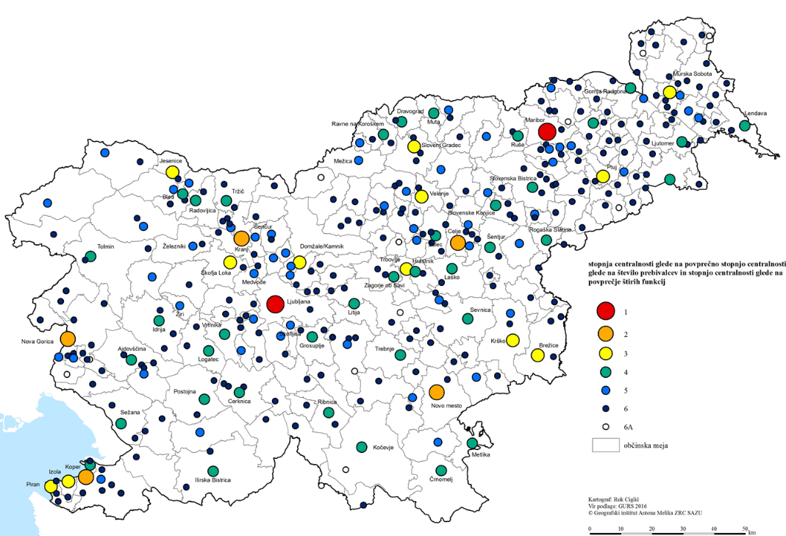
Vir: Nared in sodelavci, 2017.

Pomemben dejavnik pri oblikovanju pokrajin pa je tudi obstoječa sektorska regionalizacija, ki nakazuje na utečena razmerja v slovenskem prostoru. Izstopa osem funkcijsko zaokroženih območij (pogostost skupne meje 7-9). S tega vidika pa je vprašljiva edino umestitev Koroške, ki v upravnem smislu sodi v Podravje, z vidika mobilnosti pa v Savinjsko pokrajino (Nared et al, 2019); samostojno pa ne dosega 100.000 prebivalcev, kar je priporočen demografski prag Sveta Evrope.

Slika: Teritorialne členitve po kriteriju obstoječih teritorialnih/sektorskih delitev
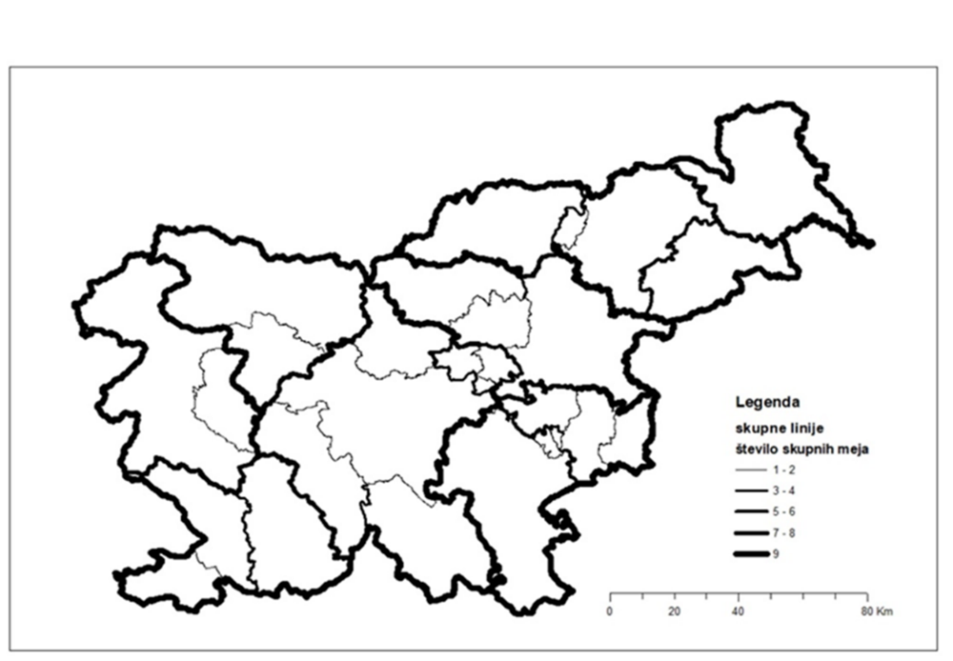
Vir: Nared s sodelavci, 2019.
Ob navedenem moramo opomniti, da je v sodobnem času v Evropi koncept regije pogosto povezan z uresničevanjem ciljev učinkovite in trajnostne ozemeljske razvojne politike (Svet Evrope, 2016) in ozemeljske kohezije v okviru Evropske unije (Evropska unija; Evropska komisija, 1999, 2010, 2016) (Drobne, 2019). Evropska unija zagotavlja skladen razvoj celotnega evropskega ozemlja s spodbujanjem funkcionalnega pristopa k celovitemu razvoju ozemelj kot prostorov, kjer državljani živijo, kot želijo, s krepitvijo lokalnih politik, in sicer z upravljanjem na več ravneh, od lokalnega do evropskega, s spodbujanjem sodelovanja med ozemlji in krepitvijo lokalnih politik in evropskega povezovanja, z boljšim poznavanjem ozemelj za lažje usmerjanje njihovega razvoja (Evropska komisija, 2016; Svet Evrope, 2016)). Pri tem še kar nekaj članic uporablja dogovorno opredeljene administrativne regije, ki sicer homogeno pokrijejo celotno pripadajoče območje države in so primerljive velikosti (OECD, 2002; Coombes et al, 2012). Administrativne regije so najpogosteje opredeljene na podlagi zgodovinskih dejstev ali zamejitve homogenih območij na podlagi enega ali več parametrov. V nasprotju z njimi pa so funkcionalne regije rezultat funkcionalnih povezav v prostoru in času. Funkcionalne regije se z razvojem družbe, tehnologije in investicij v prostoru spreminjajo in so lahko raznolike po velikosti in številu prebivalstva. Na podlagi trajnostnih funkcionalnih regij Slovenije (s pripadajočimi trajnostnimi funkcionalnimi regionalnimi skupnostmi) se na območju Slovenije lahko oblikujejo:
- Pomurska regija (116.670 prebivalcev, 1338 km2): 1-1 Prekmurje, 1-2 Prlekija;
- Podravska regija (346.587, 2394 km2): 2-1 Mariborska regija, 2-2 Dravinjska regija, 2-3 Spodnje Podravje;
- Koroško-Savinjska regija: (307.711, 3201 km2): 1-1 Koroška, 3-2 Zgornje Savinjska dolina, 3-3 Šaleška dolina, 3-4 Celjska regija, 3-5 Posotelje;
- Gorenjska regija (203.850, 2137 km2): 4-1 Zgornja Gorenjska, 4-2 Srednja Gorenjska, 4-3 Škofjeloška regija;
- Osrednjeslovenska regija (661.532*, 4780 km2): 5-1 Ljubljanska regija (MO Ljubljana – glavno mesto s posebnim statusom), 5-2 Kamniško-Domžalska regija, 5-3 Zasavje, 5-4 Litijska regija, 5-5 Vrhniško-Logaška regija, 5-6 Notranjska, 5-7 Grosupeljska regija, 5-8 Kočevsko-Ribniška regija;
- Regija Jugovzhodne Slovenije (Dolenjsko-Posavsko-Belokranjska regija) (181.844, 2575 km2): 6-1 Srednja Dolenjska, 6-2 Spodnje Posavje, 6-3 Bela krajina;
- Severnoprimorska regija (118.188, 2325 km2): 7-1 Zgornje Posočje, 7-2 Goriška regija, 7-3 Idrijsko-Cerkljanska regija, 7-4 Vipavska dolina;
- Južnoprimorska regija (126.492, 1524 km2): 8-1 Kraško - Brkinska regija, 8-2 Slovenska Istra (Nared et al, 2019).

Na delovnem sestanku ožje strokovne skupine za pripravo pokrajinske zakonodaje 16. 9. 2019 se je izpostavila potreba po doslednem upoštevanju strokovnega predloga 8 regij, ki zagotavljajo skladnejši regionalni razvoj Slovenije, kot strokovnega izhodišča za oblikovanje bodočih pokrajin v Sloveniji. V tem primeru gre za členitev, kot jo prikazuje slika v nadaljevanju, ki jo dobimo tudi z manjšo preureditvijo 8 FR modeliranih po metodi CURDS (glej sliko). Parametri, ki smo jih v tem primeru uporabili za modeliranje FR so bili $minWP=30.000$, $tarWP=35.000$, $minSC=0,70$, $tarSC=0,80$). Pripadnost občine k posamezni od 8 pokrajin je v preglednici v prilogi 12 v (Drobne, 2019).
Podrobna analiza mehkih vrednosti pripadnosti občine k pokrajini (slika spodaj) izkaže nekoliko nižjo samozadostnost 8 pokrajin kot 8 funkcionalnih regij na sliki 12 v (Drobne, 2019), saj se zniža najmanjša vrednost samozadostnosti občine iz 0,7 (8 funkcionalnih regij) na 0,54 (8 pokrajin). Občine, ki imajo v primeru predloga 8 pokrajin nekoliko nižjo samozadostnost kot v primeru 8 FR so: (149) Bistrica ob Sotli, (99) Radeče, (12) Cerklje na Gorenjskem, (171) Oplotnica, (49) Komen in (93) Podvelka. V primeru, da se zakonodajalec odloči za uvedbo 8 predlaganih pokrajin, bi bilo smiselno ponovno proučiti pripadnost omenjenih šestih občin k pokrajini (Drobne, 2019).

Slika: Mehke vrednosti pripadnosti k funkcionalni regiji (8 funkcionalnih regij modeliranih po metodi CURDS)
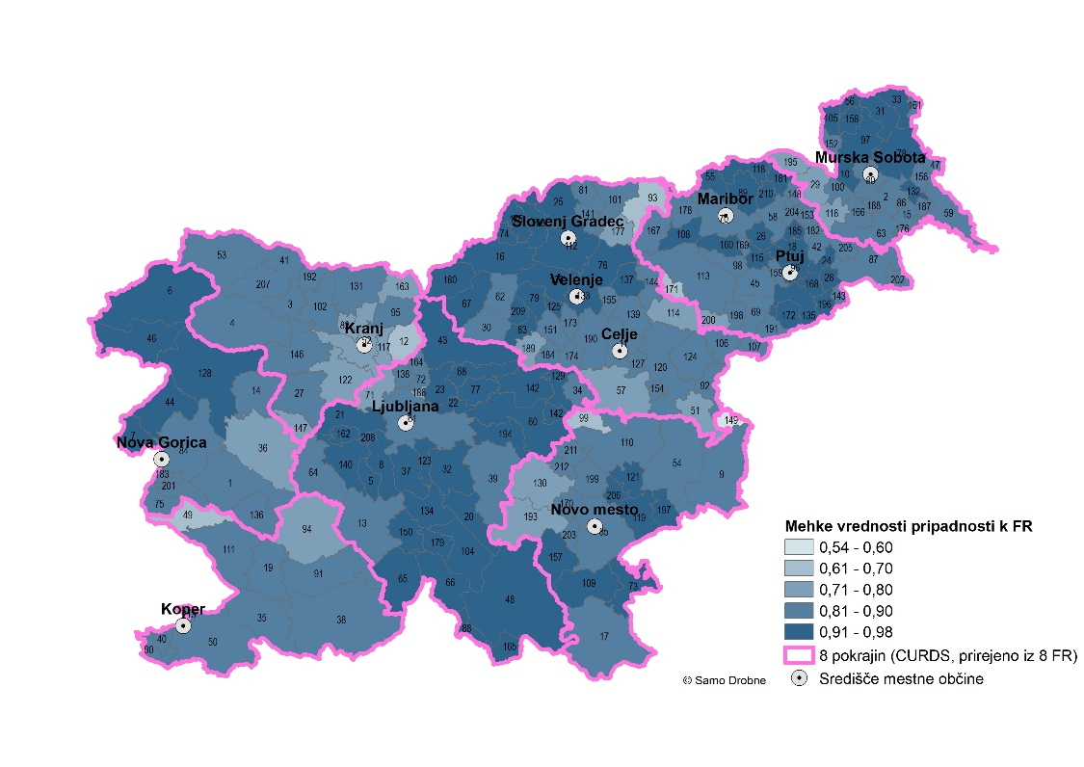
Vir: Drobne, 2019.

Na podlagi izsledkov študije o funkcionalnih regijah, kot podlagah za ustanovitev pokrajin (Drobne, 2019) je pri modeliranju in upodobitvi tokov delovne mobilnosti med občinami v Sloveniji v obdobju 2015–2018 izkazana prevladujoča vloga najmočnejšega zaposlitvenega središča v Sloveniji, t.j. glavnega mesta Ljubljane. Mestna občina Ljubljana je namreč v obdobju 2015–2018 nudila preko 26% vseh delovnih mest v Sloveniji, kar kaže na izrazito »dejansko centralizacijo« Slovenije in pešanje zamisli o policentrični Sloveniji (Drobne, 2019).
Slika: Tokovi delovne mobilnosti med občinami Slovenije v obdobju 2015-2018

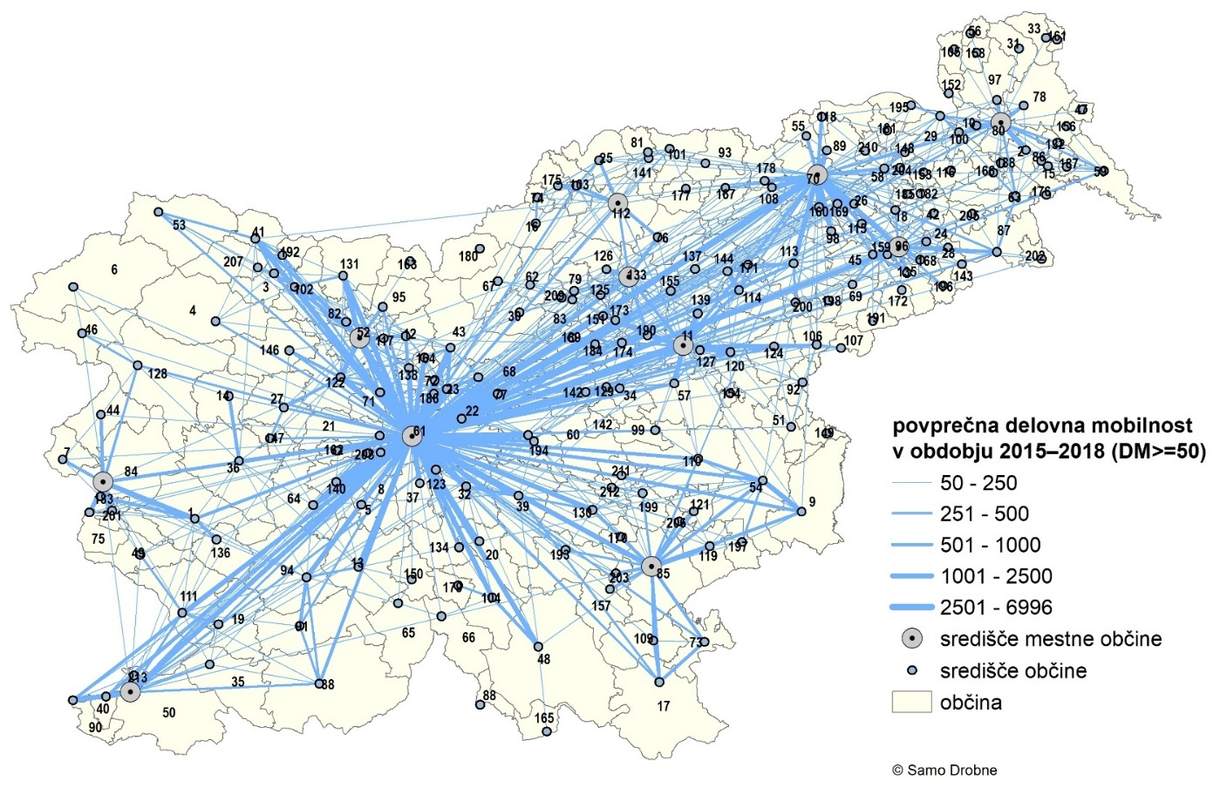
Vir: Drobne, 2019: 25.
Preglednica: Povprečno število delovnih mest v občini v obdobju 2015–2018 (urejeno po rangu; prikazanih je prvih 17 občin)

Rang | Mestna občina | Šifra občine | Ime občine | Število prebivalcev* | Število delovnih mest | % delovnih mest glede na Slovenijo
1 | da | 61 | Ljubljana | 292.988 | 216.952 | 26,6 %
2 | da | 70 | Maribor | 112.065 | 57.825 | 7,1 %
3 | da | 11 | Celje | 49.473 | 28.329 | 3,5 %
4 | da | 85 | Novo mesto | 37.063 | 23.678 | 2,9 %
5 | da | 52 | Kranj | 56.267 | 23.591 | 2,9 %
6 | da | 50 | Koper/Capodistria | 52.234 | 23.564 | 2,9 %
7 | da | 133 | Velenje | 33.293 | 15.861 | 1,9 %
8 | da | 84 | Nova Gorica | 31.799 | 14.289 | 1,7 %
9 | da | 96 | Ptuj | 23.257 | 12.422 | 1,5 %
10 | da | 80 | Murska Sobota | 18.730 | 11.652 | 1,4 %
11 | ne | 23 | Domžale | 36.264 | 11.070 | 1,4 %
12 | ne | 122 | Škofja Loka | 23.076 | 9156 | 1,1 %
13 | ne | 54 | Krško | 25.996 | 8857 | 1,1 %
14 | ne | 190 | Žalec | 21.340 | 8128 | 1,0 %
15 | ne | 43 | Kamnik | 29.686 | 7760 | 0,9 %
16 | da | 112 | Slovenj Gradec | 16.596 | 7747 | 0,9 %
17 | ne | 113 | Slovenska Bistrica | 25.599 | 7709 | 0,9 %
* vir: SURS (www.stat.si); Drobne, 2019.

V skladu z navedenim moramo opomniti, da prostorski razvoj v Sloveniji sledi načelom policentričnega razvoja. Strategija prostorskega razvoja Slovenije (SPRS 2004) tako opredeljuje sistem središč – policentrični urbani sistem, v katerem opredeljuje središča nacionalnega (15), regionalnega (15) in medobčinskega pomena (20). Središča nacionalnega in regionalnega pomena so najpomembnejša središča družbene infrastrukture, oskrbnih, storitvenih, upravnih in drugih dejavnosti ter najpomembnejša gospodarska območja in prometna vozlišča. S primerno delitvijo funkcij in medsebojnimi prometnimi povezavami pa se nanje navezuje omrežje ostalih središč.

Slika: Zasnova policentričnega urbanega sistema in razvoj širših mestnih območij
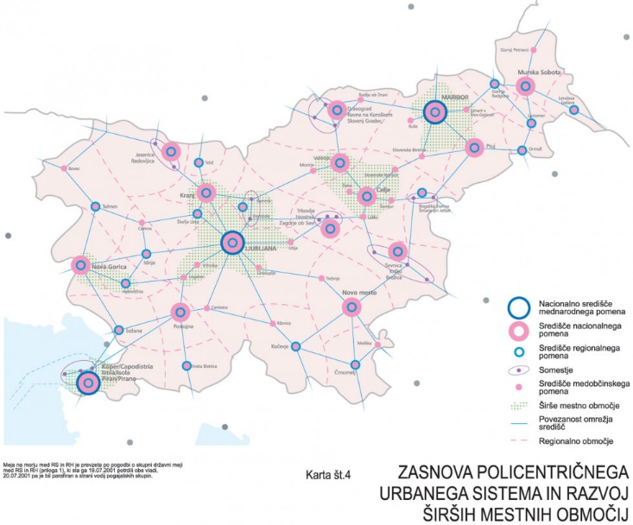
Vir: Ministrstvo za okolje in prostor, dostopno na: https://www.gov.si/teme/nov-tema-42/ (26.9.2019).

Podprta z infrastrukturo, imajo urbana središča ključno vlogo v uravnoteženem razvoju države kot ekonomska, trgovinska, izobraževalna, kulturna, stanovanjska in storitvena središča. Iz razvojnega vidika v Sloveniji tri urbana območja izstopajo kot središča mednarodnega pomena. To so Ljubljana, Maribor in Koper. Ta tri središča so ključna za konkurenčnost Slovenije v globalnem smislu, saj imajo pomembno vlogo v okviru prometnih omrežij, dostopnosti in povezav ter koncentracije znanja in inovativnosti. V okviru razvoja države ima vsako od njih specifičen pomen ter razvojne priložnosti in probleme. Ljubljana in Maribor predstavljata dve največji urbani središči v državi (edini urbani središči z več kot 100.000 prebivalcev), Koper pa ima zaradi svoje obmorske prostorske lege in pristanišča posebno geostrateško vlogo (Ministrstvo za okolje in prostor, 2019).

Hkrati s specifičnimi razvojnimi potenciali se mesta srečujejo tudi z razvojnimi problemi. Izstopajo zlasti problemi onesnaženja zraka, slabe dostopnosti z javnim prometom in problematika ozkih grl, slabo izrabljenih notranjih urbanih površin za razvoj mesta ob hkratnih potrebah po zagotavljanju novih površin za gospodarski razvoj, ponekod pa tudi socialne izključenosti (Ministrstvo za okolje in prostor, 2019).
Upoštevaje dejstvo, da v vseh dosedanjih poskusih ustanavljanja pokrajin predlagana teritorialna členitev na 8 pokrajin ni bila sprejeta, je bila v postopku priprave pokrajinske zakonodaje, ob analizi predhodno izbranih središč okoli mestnih občin v Sloveniji, predlagana povezava 18 funkcionalnih regij v enovite teritorije 11 pokrajin (Drobne, 2019) z glavnim mestom Ljubljana kot samostojno funkcionalno regijo.

Tekom razprave in predstavitev predlagane teritorialne členitve na 11 pokrajin so bili podani naslednji predlogi, in sicer:
- predlog za oblikovanje Osrednjeslovenske pokrajine;
- predlog za oblikovanje močnejše in enovite Štajerske pokrajine,
- predlog za oblikovanje samostojne Posavske pokrajine,
- predlog za oblikovanje samostojne Zasavske pokrajine,
- predlog za določitev posebnega statusa Mestni občini Ljubljana in Mestni občini Maribor.
Upoštevaje strokovno utemeljeno razvojno optimalno teritorialno členitev na 8 pokrajin ter težnjo po ustanovitvi čim bolj homogenih pokrajin in navedene predloge predlagamo, da se Slovenija teritorialno členi na 10 pokrajin s podelitvijo posebnega statusa Mestni občini Ljubljana in Mestni občini Maribor, ki imata izkazano najvišjo stopnjo centralnosti in sta največji urbani središči v Sloveniji z več kot 100.000 prebivalci. V primeru členitve na predlaganih 10 pokrajin s posebnim statusom Mestne občine Ljubljane in Mestne občine Maribor bi bil v vseh pokrajinah in mestnih občinah s posebnim statusom dosežen priporočen demografski prag Sveta Evrope, da naj bi imele ustanovljene pokrajine najmanj 100.000 prebivalcev (Šmidovnik, 2004) in ob tem ne bi presegale 300.000 prebivalcev, kar je ustrezno z vidika upravne, politične in fiskalne decentralizacije. Na tem mestu moramo opomniti, da pri financiranju lokalne samouprave zasledujemo alokacijsko funkcijo javnih financ, drugi dve funkciji, to je redistribucijsko in stabilizacijsko oziroma razvojno pa prvenstveno prepuščamo centralnemu nivoju oblasti. Alokacijska funkcija je po svoji naravi ključna za učinkovito in ekonomično dobavo javnih dobrin in javnih storitev, ki so predmet lokalnih (pokrajinskih) gospodarskih in negospodarskih javnih služb. Za uspešen in optimalno postavljen model fiskalne decentralizacije je potrebno upoštevati temeljna načela (fleksibilnosti, skladnosti in avtonomnosti) Evropske listine lokalne samouprave. V kolikor upoštevamo navedena načela in jih uporabimo na modelu Slovenije, ugotovimo, da bi morale biti decentralizirane enote (bodisi občine, pokrajine) čim bolj homogene, da ne prihaja do prevelikih razlik v fiskalni kapaciteti – posledično pa v avtonomnosti in skladnosti finančnih virov in njihove korelacije s pristojnostmi in nalogami. V tem smislu posledično sledimo načelu finančne izravnave za tiste decentralizirane enote, ki ne uspejo slediti večini oz. povprečni decentralizirani enoti/enotam. Prav v tem okviru je izhodiščna homogenost pokrajin še kako pomembna, pri čemer gre predvsem za homogenost glede na lastnosti decentraliziranih enot (demografske, geografske, ekonomske, socialne, družbene...). Če bomo ustanavljali pokrajine, ki si po svojih lastnostih in fiskalni kapaciteti ne bodo podobne (kolikor je to pač mogoče), bomo kmalu prispeli na polje, kjer ne bomo mogli več pričakovati njihovega učinkovitega delovanja, medsebojnega sodelovanja, pa tudi ne enakomernega in uravnoteženega razvoja Slovenije – kar je pa eden izmed pomembnejših ciljev decentralizacije Slovenije z ustanovitvijo pokrajin. Z vidika fiskalne decentralizacije je optimalen model pokrajin, ki predvideva med 100.000 do 300.000 prebivalci. Slednje, glede na trenutno strukturo možnih virov financiranja tako tudi zagotavlja večjo fiskalno homogenost in optimalno fiskalno kapaciteto vseh enot. Upoštevaje navedeno tako ni primerno zagovarjati modelov, kjer bi bile katere izmed pokrajin bistveno različne od povprečja npr. nad ali pod okvirom navedenega števila prebivalcev (Oplotnik, 2019).

V primeru, da se zakonodajalec odloči za uvedbo 10 pokrajin (s posebnim statusom Mestne občine Ljubljana in Mestne občine Maribor), ki dosledno izhajajo iz predloga 8 regij, pa gre za preureditev 12 FR modeliranih po metodi CURDS z naslednjimi izhodiščnimi parametri: $minWP=20.000$, $tarWP=25.000$, $minSC=0,65$, $tarSC=0,80$), oziroma preureditev 9 FR modeliranih po metodi CURDS z naslednjimi izhodiščnimi parametri: $minWP=25.000$, $tarWP=35.000$, $minSC=0,65$, $tarSC=0,80$. Ureditev predloga členitve Slovenije na 10 pokrajin je prikazana na sliki spodaj (Drobne, 2019).

Analiza mehkih vrednosti pripadnosti občine k posamezni od 10 pokrajin v primeru, ko izločimo Mestno občino Ljubljana in Mestno občino Maribor pa izkaže bistveno znižanje samozadostnosti Osrednjeslovenske in Štajerske pokrajine. Mehke vrednosti pripadnosti občin iz zaledij obeh mestnih občin padejo celo pod 0,5. V okolici Ljubljane je takšnih občin več, te so (186) Trzin, (71) Medvode, (194) Šmartno pri Litiji, (22) Dol pri Ljubljani, (123) Škofljica in (8) Brezovica, v okolici Maribora pa dve občini, in sicer: (169) Miklavž na Dravskem polju, (160) Hoče-Slivnica. Iz vidika funkcionalnih povezav v prostoru, je torej takšna členitev Slovenije na 10 pokrajin z dvema izločenima enotama, to je Mestna občina Ljubljana in Mestna občina Maribor, manj sprejemljiva. Vsekakor pa je končen rezultat odvisen predvsem od pristojnosti, ki se bodo izvajale na posamezni ravni. V primeru, da zakonodajalec uredi pristojnosti na tak način, da sta Mestna občina Ljubljana in Mestna občina Maribor še vedno močno povezani enoti v svoji FR, se mehke vrednosti pripadnosti občin k funkcionalni regiji bistveno spremenijo: pripadnost občine v funkcionalnih regijah Osrednjeslovenske in Štajerske pokrajine se vse dvignejo krepko čez 0,6. Sedaj opazimo bolj jasno problem opredelitve občin Litija (60) in Bistrica ob Sotli (149) v Zasavsko-posavsko pokrajino – saj sta ti dve občini sedaj edini, katerih mehka vrednost pripadnosti k pokrajini je nižja od 0,6. Predlagamo, da zakonodajalec ponovno pretehta uvrstitev omenjenih občin v Zasavsko-posavsko pokrajino (Drobne, 2019).
Slika: Teritorialna členitev Slovenije na 10 pokrajin s posebnim statusom Mestne občine Ljubljana in Mestne občine Maribor
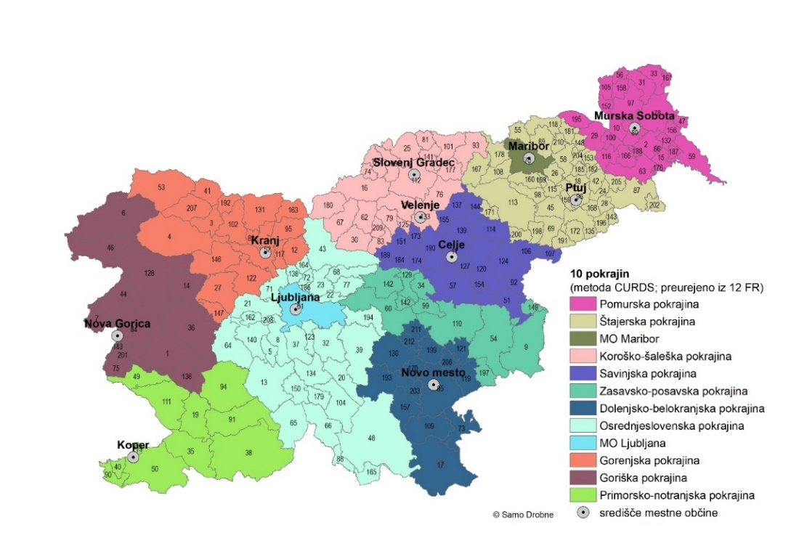
Vir: Drobne, 2019.

Slika: Mehke vrednosti pripadnosti občine k funkcionalni regiji (10+2 funkcionalni regiji modelirani po metodi CURDS)
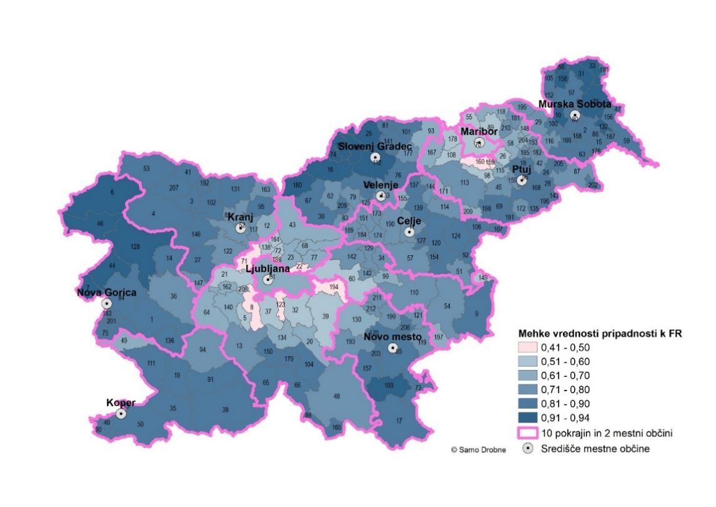
Vir: Drobne, 2019.

Pregled povprečnih mehkih vrednosti pripadnosti občin posamezni regiji/pokrajini ter za Slovenijo kot celoto v preglednici spodaj izkaže funkcionalno najvišjo samozadostnost sistema 8 pokrajin ($M=0,869$), sledi sistem 10 pokrajin, v katerih sta Mestna občina Ljubljana in Mestna občina Maribor sestavna dela pokrajin ($M=0,845$), medtem ko povprečna mehka vrednost pripadnosti k pokrajini precej pade v primeru 10 pokrajin s posebnim statusom Mestne občine Ljubljana in Mestne občine Maribor ($M=0,772$). To dejstvo potrdi tudi primerjava posameznih povprečnih mehkih vrednosti pripadnosti Štajerski pokrajini z in brez Mestne občine Maribor ter Osrednjeslovenski pokrajini z in brez Mestne občine Ljubljana (Drobne, 2019).

Preglednica: Povprečne mehke vrednosti pripadnosti občin 8 in 10(+2) pokrajinam v Sloveniji (M, metoda CURDS, preurejeno, 2015–2018)

8 pokrajin / Slovenija | M | 10+2 pokrajini / Slovenija | M | 10 pokrajin / Slovenija | M
Slovenija | 0,869 | Slovenija | 0,772 | Slovenija | 0,845
Pomurska | 0,869 | Pomurska | 0,869 | Pomurska | 0,869
Podravska | 0,879 | Štajerska brez MOM | 0,716 | Štajerska | 0,879
 |  | MOM | 0,598
Savinjska | 0,874 | Savinjska | 0,796 | Savinjska | 0,796
 |  | Koroško-šaleška | 0,843 | Koroško-šaleška | 0,843
 |  | Zasavsko-posavska | 0,692 | Zasavsko-posavska | 0,692
Dolenjsko-belokranjska | 0,841 | Dolenjsko-belokranjska | 0,811 | Dolenjsko-belokranjska | 0,811
Osrednjeslovenska | 0,904 | Osrednjeslovenska brez MOL | 0,630 | Osrednjeslovenska | 0,886
 |  | MOL | 0,642
Gorenjska | 0,810 | Gorenjska | 0,810 | Gorenjska | 0,810
Goriška | 0,878 | Goriška | 0,878 | Goriška | 0,878
Primorsko-notranjska | 0,830 | Primorsko-notranjska | 0,830 | Primorsko-notranjska | 0,830
Vir: Drobne, 2019.

Ob določitvi mej desetih pokrajin s posebnim statusom Mestne občine Ljubljana in Mestne občine Maribor bodo pokrajine v Sloveniji obsegale območja naslednjih občin:

Dolenjsko-belokranjska pokrajina
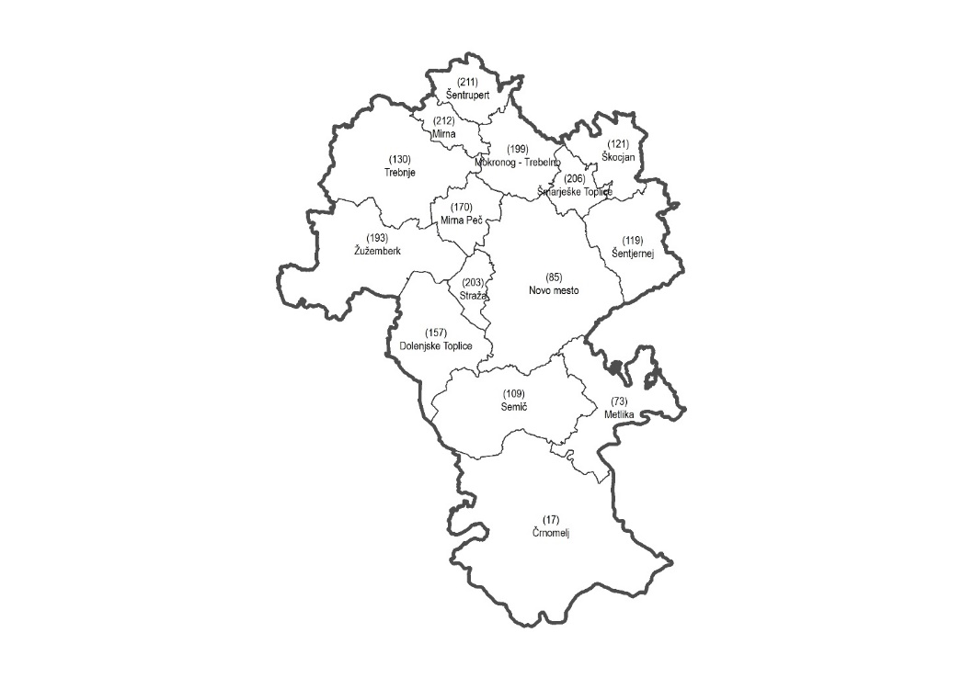
šifra občine | občina | št. prebivalcev* | površina
17 | Črnomelj | 14.325 | 340 km²
157 | Dolenjske Toplice | 3.570 | 110 km²
73 | Metlika | 8.360 | 109 km²
212 | Mirna | 2.630 | 31 km²
170 | Mirna Peč | 3.066 | 48 km²
199 | Mokronog - Trebelno | 3.154 | 73 km²
85 | Novo mesto | 35.580 | 236 km²
109 | Semič | 3.938 | 147 km²
203 | Straža | 3.924 | 28,5 km²
119 | Šentjernej | 7.358 | 96 km²
211 | Šentrupert | 2.484 | 49 km²
121 | Škocjan | 3.377 | 60 km²
206 | Šmarješke Toplice | 3.392 | 34 km²
130 | Trebnje | 12.617 | 163 km²
193 | Žužemberk | 4.806 | 164 km²
 | skupaj: | 112.581 | 1.688,5 km²
Vir: SURS (www.stat.si), 2020. *Število prebivalcev s stalnim prebivališčem v občini na dan 1.7.2020.

Gorenjska pokrajina
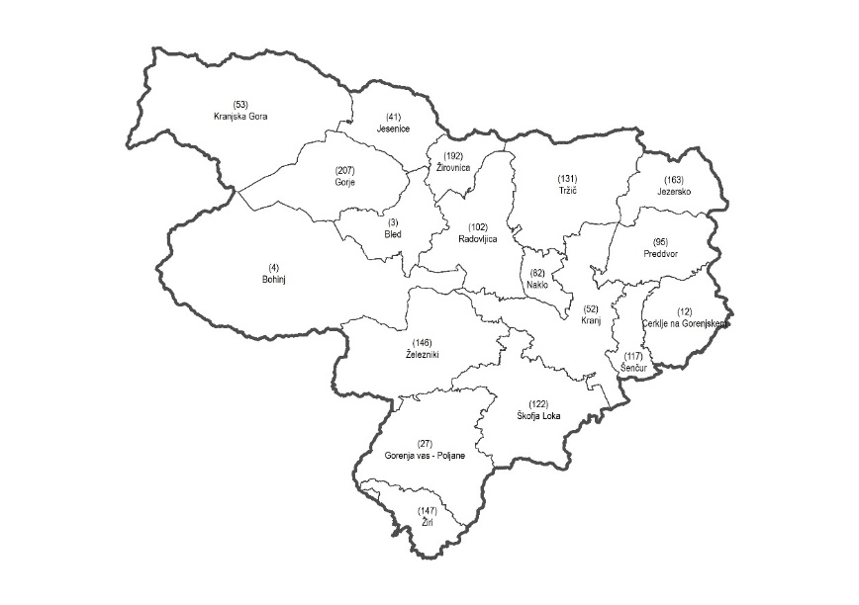
šifra občine | občina | št. prebivalcev* | površina
3 | Bled | 7.894 | 72 km²
4 | Bohinj | 5.178 | 343 km²
12 | Cerklje na Gorenjskem | 7.612 | 78 km²
27 | Gorenja vas - Poljane | 7.720 | 153 km²
207 | Gorje | 2.799 | 116 km²
41 | Jesenice | 20.803 | 76 km²
163 | Jezersko | 648 | 69 km²
52 | Kranj | 55.506 | 151 km²
53 | Kranjska Gora | 5.202 | 256 km²
82 | Naklo | 5.331 | 28 km²
95 | Preddvor | 3.601 | 87 km²
102 | Radovljica | 18.818 | 119 km²
117 | Šenčur | 8.732 | 40 km²
122 | Škofja Loka | 22.982 | 146 km²
131 | Tržič | 14.987 | 155 km²
146 | Železniki | 6.872 | 164 km²
147 | Žiri | 4.988 | 49 km²
192 | Žirovnica | 4.538 | 42,6 km²
skupaj: |  | 204.211 | 2.144,6 km²
Vir: SURS (www.stat.si), 2020. *Število prebivalcev s stalnim prebivališčem v občini na dan 1.7.2020.

Goriška pokrajina
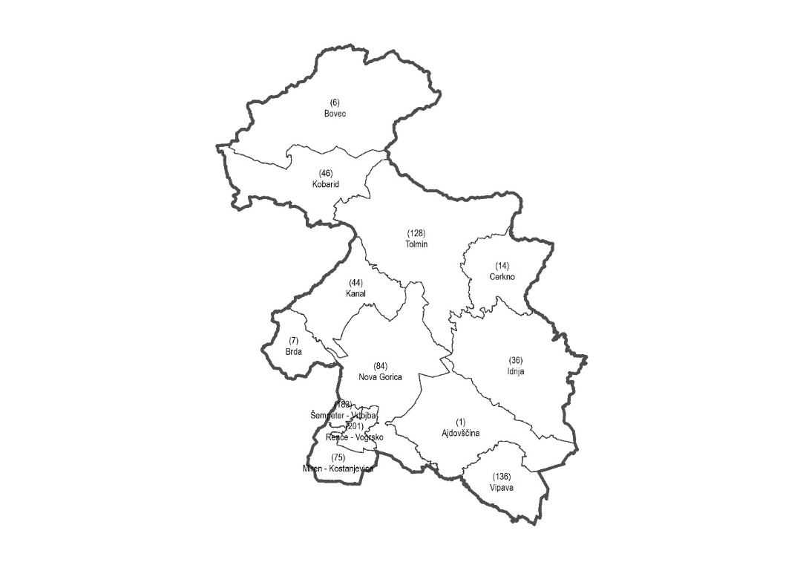
šifra občine | občina | št. prebivalcev* | površina
1 | Ajdovščina | 19.511 | 245 km²
6 | Bovec | 3.132 | 367 km²
7 | Brda | 5.687 | 72 km²
14 | Cerkno | 4.773 | 132 km²
36 | Idrija | 11.649 | 294 km²
44 | Kanal | 5.460 | 147 km²
46 | Kobarid | 4.196 | 193 km²
75 | Miren - Kostanjevica | 4.947 | 63 km²
84 | Nova Gorica | 31.252 | 280 km²
201 | Renče - Vogrsko | 4.357 | 30 km²
183 | Šempeter - Vrtojba | 6.211 | 14,9 km²
128 | Tolmin | 11.185 | 382 km²
136 | Vipava | 5.652 | 107 km²
skupaj: |  | 118.012 | 2.326,9 km²
Vir: SURS (www.stat.si), 2020. *Število prebivalcev s stalnim prebivališčem v občini na dan 1.7.2020.

Savinjska pokrajina
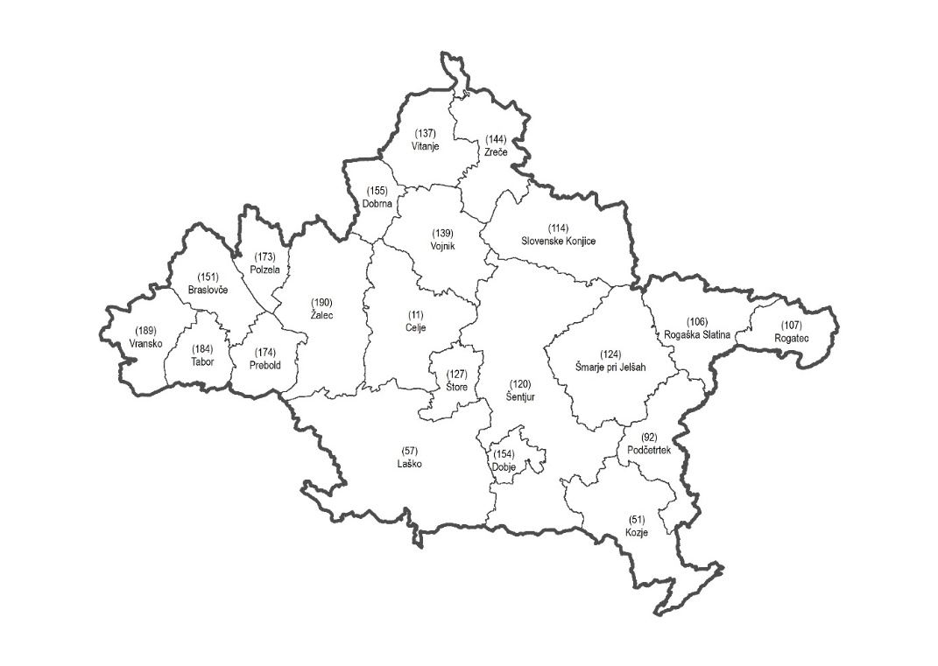
šifra občine | občina | št. prebivalcev* | površina
151 | Braslovče | 5.799 | 55 km²
11 | Celje | 48.471 | 95 km²
154 | Dobje | 1.001 | 18 km²
155 | Dobrna | 2.184 | 32 km²
51 | Kozje | 3.174 | 90 km²
57 | Laško | 13.249 | 198 km²
92 | Podčetrtek | 3.535 | 61 km²
173 | Polzela | 6.221 | 34 km²
174 | Prebold | 5.032 | 41 km²
106 | Rogaška Slatina | 11.203 | 72 km²
107 | Rogatec | 3.123 | 40 km²
114 | Slovenske Konjice | 14.818 | 98 km²
120 | Šentjur | 19.616 | 222 km²
124 | Šmarje pri Jelšah | 10.414 | 108 km²
127 | Štore | 4.313 | 28 km²
184 | Tabor | 1.738 | 35 km²
137 | Vitanje | 2.271 | 59 km²
139 | Vojnik | 9.092 | 75 km²
189 | Vransko | 2.617 | 53 km²
144 | Zreče | 6.472 | 67 km²
190 | Žalec | 21.577 | 117 km²
skupaj: |  | 195.920 | 1.598 km²
Vir: SURS (www.stat.si), 2020. *Število prebivalcev s stalnim prebivališčem v občini na dan 1.7.2020.

Koroško-šaleška pokrajina
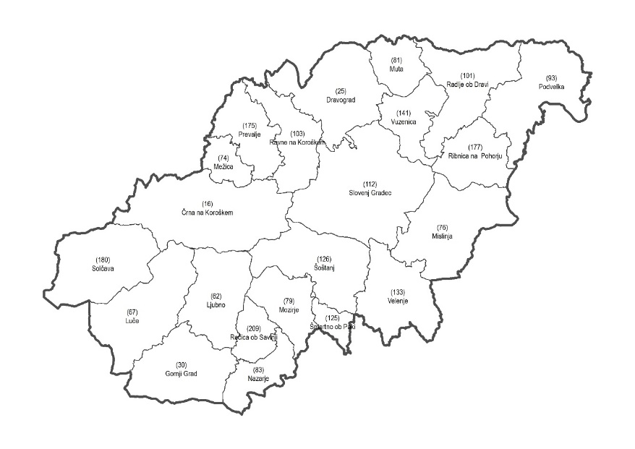
šifra občine | občina | št. prebivalcev* | površina
16 | Črna na Koroškem | 3.161 | 156 km²
25 | Dravograd | 8.717 | 105 km²
30 | Gornji Grad | 2.449 | 90 km²
62 | Ljubno | 2.626 | 79 km²
67 | Luče | 1.516 | 110 km²
74 | Mežica | 3.577 | 26 km²
76 | Mislinja | 4.702 | 112 km²
79 | Mozirje | 4.232 | 54 km²
81 | Muta | 3.496 | 39 km²
83 | Nazarje | 2.676 | 43 km²
93 | Podvelka | 2.409 | 104 km²
175 | Prevalje | 6.682 | 58 km²
101 | Radlje ob Dravi | 6.125 | 94 km²
103 | Ravne na Koroškem | 11.448 | 63 km²
209 | Rečica ob Savinji | 2.319 | 30 km²
177 | Ribnica na Pohorju | 1.159 | 60 km²
112 | Slovenj Gradec | 16.938 | 174 km²
180 | Solčava | 534 | 103 km²
125 | Šmartno ob Paki | 3.308 | 18 km²
126 | Šoštanj | 8.637 | 96 km²
133 | Velenje | 32.836 | 84 km²
141 | Vuzenica | 2.720 | 50 km²
skupaj: |  | 132.267 | 1.748 km²
Vir: SURS (www.stat.si), 2020. *Število prebivalcev s stalnim prebivališčem v občini na dan 1.7.2020.

Osrednjeslovenska pokrajina
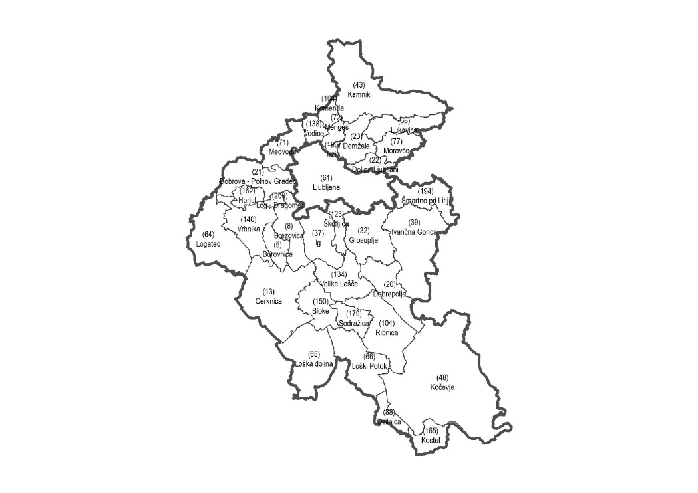
šifra občine | občina | št. prebivalcev* | površina
150 | Bloke | 1.597 | 75 km²
5 | Borovnica | 4.542 | 42,3 km²
8 | Brezovica | 12.379 | 91 km²
13 | Cerknica | 11.455 | 241 km²
20 | Dobrepolje | 3.813 | 103 km2
21 | Dobrova - Polhov Gradec | 7.846 | 118 km2
22 | Dol pri Ljubljani | 6.203 | 33 km²
23 | Domžale | 36.066 | 72 km²
32 | Grosuplje | 20.402 | 134 km²
162 | Horjul | 2.919 | 33 km²
37 | Ig | 7.292 | 99 km²
39 | Ivančna Gorica | 16.817 | 227 km²
43 | Kamnik | 29.256 | 266 km²
48 | Kočevje | 15.799 | 555 km²
164 | Komenda | 6.357 | 24 km²
165 | Kostel | 654 | 56 km²
208 | Log - Dragomer | 3.664 | 11 km²
64 | Logatec | 14.067 | 173 km²
65 | Loška dolina | 3.687 | 167 km²
66 | Loški Potok | 1.825 | 135 km²
68 | Lukovica | 5.863 | 75 km²
71 | Medvode | 16.449 | 78 km²
72 | Mengeš | 7.874 | 22 km²
77 | Moravče | 5.492 | 61 km²
88 | Osilnica | 390 | 36 km²
104 | Ribnica | 9.431 | 154 km²
179 | Sodražica | 2.254 | 50 km²
123 | Škofljica | 11.904 | 43,3 km²
194 | Šmartno pri Litiji | 5.553 | 95 km²
186 | Trzin | 3.809 | 8,6 km²
134 | Velike Lašče | 4.443 | 103 km²
138 | Vodice | 4.910 | 31 km²
140 | Vrhnika | 16.969 | 116 km²
 | skupaj: | 301.981 | 3.528,2 km²
Vir: SURS (www.stat.si), 2020. *Število prebivalcev s stalnim prebivališčem v občini na dan 1.7.2020.

Pomurska pokrajina
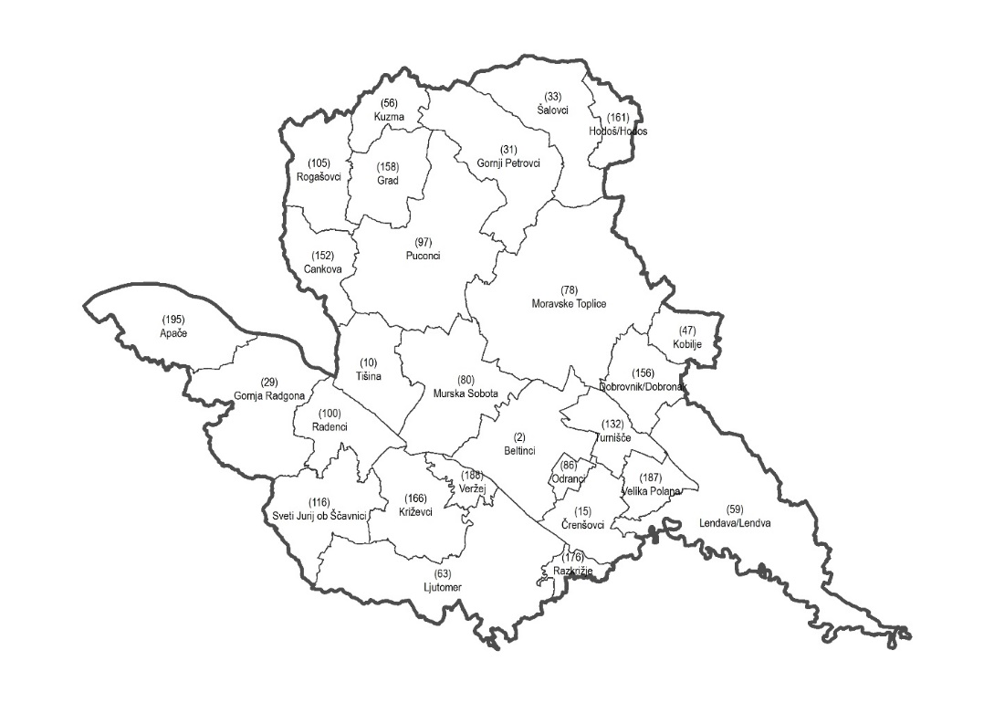
šifra občine | občina | št. prebivalcev* | površina
195 | Apače | 3.601 | 53,5 km²
2 | Beltinci | 8.351 | 62 km²
152 | Cankova | 1.819 | 31 km²
15 | Črenšovci | 4.065 | 34 km²
156 | Dobrovnik/Dobronak | 1.322 | 31 km²
29 | Gornja Radgona | 8.455 | 75 km²
31 | Gornji Petrovci | 2.039 | 67 km²
158 | Grad | 2.131 | 37 km²
161 | Hodoš/Hodos | 305 | 18 km²
47 | Kobilje | 562 | 20 km²
166 | Križevci | 3.435 | 46 km²
56 | Kuzma | 1.573 | 23 km²
59 | Lendava/Lendva | 10.381 | 123 km²
63 | Ljutomer | 11.406 | 107 km²
78 | Moravske Toplice | 6.040 | 145 km²
80 | Murska Sobota | 19.005 | 64 km²
86 | Odranci | 1.662 | 7 km²
97 | Puconci | 6.051 | 108 km²
176 | Razkrižje | 1.288 | 10 km²
100 | Radenci | 5.104 | 34 km²
105 | Rogašovci | 3.181 | 40 km²
116 | Sveti Jurij ob Ščavnici | 2.918 | 51 km²
33 | Šalovci | 1.421 | 58 km²
10 | Tišina | 4.106 | 39 km²
132 | Turnišče | 3.269 | 24 km²
187 | Velika Polana | 1.398 | 19 km²
188 | Veržej | 1.316 | 12 km²
skupaj: |  | 116.204 | 1.338,5 km²
Vir: SURS (www.stat.si), 2020. *Število prebivalcev s stalnim prebivališčem v občini na dan 1.7.2020.

Primorsko-notranjska pokrajina
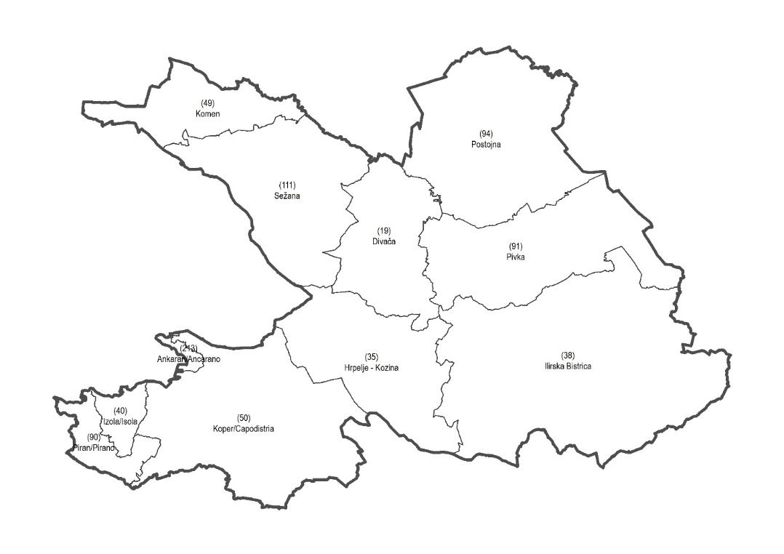
šifra občine | občina | št. prebivalcev* | površina
213 | Ankaran/Ancarano | 3.146 | 8 km²
19 | Divača | 4.089 | 145 km²
35 | Hrpelje – Kozina | 4.475 | 195 km²
38 | Ilirska Bistrica | 13.398 | 480 km²
40 | Izola/Isola | 15.934 | 29 km²
49 | Komen | 3.588 | 103 km²
50 | Koper/Capodistria | 50.467 | 303 km²
90 | Piran/Pirano | 17.252 | 45 km²
91 | Pivka | 6.233 | 223 km²
94 | Postojna | 16.044 | 270 km²
111 | Sežana | 12.642 | 217 km²
skupaj: |  | 147.268 | 2.018 km²
Vir: SURS (www.stat.si), 2020. *Število prebivalcev s stalnim prebivališčem v občini na dan 1.7.2020.

Štajerska pokrajina
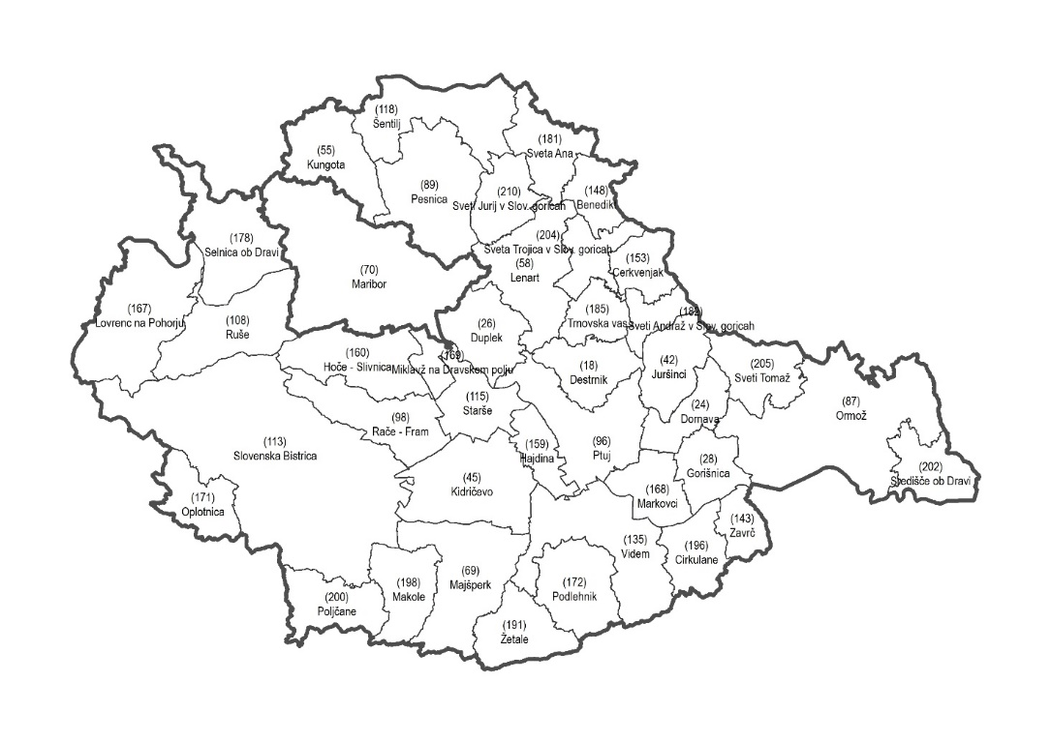
šifra občine | občina | št. prebivalcev* | površina
148 | Benedikt | 2.598 | 24 km²
153 | Cerkvenjak | 2.027 | 25 km²
196 | Cirkulane | 2.331 | 32 km²
18 | Destrnik | 2.655 | 34 km²
24 | Dornava | 2.684 | 28 km²
26 | Duplek | 7.046 | 40 km²
28 | Gorišnica | 4.011 | 29 km²
159 | Hajdina | 3.851 | 22 km²
160 | Hoče - Slivnica | 11.464 | 54 km²
42 | Juršinci | 2.397 | 36 km²
45 | Kidričevo | 6.531 | 72 km²
55 | Kungota | 4.825 | 49 km²
58 | Lenart | 7.939 | 62 km²
167 | Lovrenc na Pohorju | 3.048 | 84 km²
69 | Majšperk | 4.062 | 73 km²
198 | Makole | 2.092 | 37 km²
168 | Markovci | 4.094 | 30 km²
169 | Miklavž na Dravskem polju | 6.846 | 12,5 km²
171 | Oplotnica | 4.225 | 33 km²
87 | Ormož | 12.182 | 142 km²
89 | Pesnica | 7.331 | 76 km²
172 | Podlehnik | 1.849 | 46 km²
200 | Poljčane | 4.284 | 38 km²
96 | Ptuj | 22.834 | 67 km²
98 | Rače - Fram | 7.667 | 51 km²
108 | Ruše | 7.206 | 61 km²
178 | Selnica ob Dravi | 4.602 | 65 km²
113 | Slovenska Bistrica | 25.796 | 260 km²
202 | Središče ob Dravi | 2.021 | 33 km²
115 | Starše | 4.088 | 34 km²
181 | Sveta Ana | 2.271 | 37 km²
163 | Sveti Andraž v Slov. goricah | 1.203 | 18 km²
204 | Sveta Trojica v Slov. goricah | 2.140 | 26 km²
210 | Sveti Jurij v Slov. goricah | 2.138 | 31 km²
205 | Sveti Tomaž | 2.089 | 38 km²
118 | Šentilj | 8.387 | 65 km²
185 | Trnovska vas | 1.381 | 23 km²
135 | Videm | 5.555 | 80 km²
143 | Zavrč | 1.405 | 19 km²
191 | Žetale | 1.307 | 38 km²
skupaj: |  | 212.462 | 2075,5 km²
Vir: SURS (www.stat.si), 2020. *Število prebivalcev s stalnim prebivališčem v občini na dan 1.7.2020.

Zasavsko-posavska pokrajina
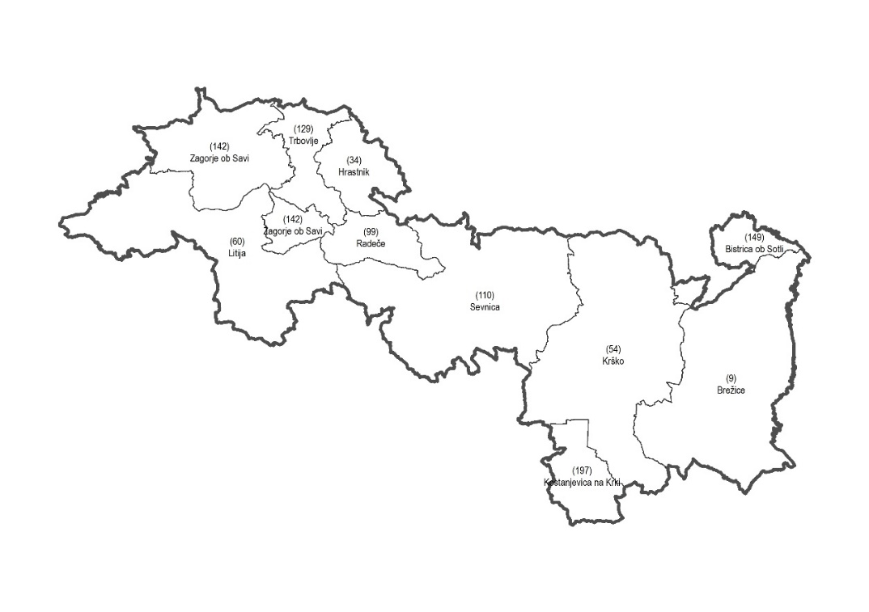
šifra občine | občina | št. prebivalcev* | površina
149 | Bistrica ob Sotli | 1.410 | 31 km²
9 | Brežice | 24.193 | 268 km²
34 | Hrastnik | 9.202 | 95 km²
197 | Kostanjevica na Krki | 2.514 | 58 km²
54 | Krško | 26.318 | 287 km²
60 | Litija | 15.487 | 221 km²
99 | Radeče | 4.345 | 52 km²
110 | Sevnica | 17.388 | 272 km²
129 | Trbovlje | 16.328 | 58 km²
142 | Zagorje ob Savi | 16.667 | 147 km²
skupaj: |  | 133.852 | 1.489 km²
Vir: SURS (www.stat.si), 2020. *Število prebivalcev s stalnim prebivališčem v občini na dan 1.7.2020.

3 Ocena finančnih posledic ustanovitve pokrajin za državni proračun in druga javnofinančna sredstva

Na podlagi predloga Zakona o financiranju pokrajin /ZFPok/ bo izvedena postopna prerazporeditev javnofinančnih sredstev med državo v sorazmerju s prenesenimi decentraliziranimi pristojnostmi. Področja nalog, ki bodo postopoma, v časovnem obdobju od ustanovitve pokrajin do leta 2030, s področnimi zakoni prenesena v pristojnost pokrajin, ureja predlog tega zakona. Pregled nalog s predlogi sprememb in dopolnitev 157 področnih zakonov je podan v katalogu 'Pristojnosti in naloge pokrajin', ki je priloga k temu zakonu.

Okvirna ocena finančnih sredstev za financiranje nalog, ki se bodo prenesle na pokrajine do začetka delovanja pokrajin s 1.1.2023 je bila pripravljena izhajajoč iz ocene stroškov neposrednih uporabnikov državnega proračun in na podlagi predhodne analize področnih zakonov v zvezi s prenosom pristojnosti iz 9., 10. in 11. člena tega zakona, ocenjenih stroškov dela, materialnih stroškov, sredstev za razvojne programe, ter investicij.

Z ustanovitvijo pokrajin in začetkom njigovega delovanja s 1.1.2023 se bo odpravil dvotirni upravni sistem s prezaposlitvijo javnih uslužbencev iz (58) upravnih enot na pokrajinske uprave in prenosom nalog, ki jih na lokalni ravni izvajajo upravne enote, v pristojnost pokrajin.

Ocena finančnih posledic prenosa nalog upravnih enot na pokrajine izhaja iz predpostavke celotnega prenosa nalog upravnih enot na pokrajine. Za oceno finančnih posledic je bila uporabljena dejanska realizacija proračuna upravnih enot za leto 2019, ki je znašala 78.616.820 EUR (Ministrstvo za javno upravo, 2020), od tega za:
- plače zaposlenih javnih uslužbencev 61.440.172 EUR (78,15%),
- materialne stroške 8.021828 EUR (10,20%),
- male investicije 389.155 (0,50%),
- povračila škode (denarne odškodnine) izbrisanim iz registra stalnega prebivalstva 1.752.844 EUR (2,23%),
- vplačane tiskovine 6.999.572 (8,90%),
- drugo (odprodaja premoženja, sredstev odškodnin, sredstev najemnin) 13.249 EUR (0,02%).

Za vzdrževanje nepremičnin potrebnih za delo upravnih enot in inšpekcijskih služb za so za leto 2019 znašali:

Odhodki v letu 2019 | Tekoče vzdrževanje | Investicijsko vzdrževanje
Inšpekcijske službe | 111.904,35 € | 10.839,65 €
Upravne enote | 389.155,00 € | 3.162.601,57 €
Skupaj | 501.059,35 € | 3.173.441,22 €
Vir: Ministrstvo za javno upravo, 2020.³⁷

Ob odpravi dvotirnega upravnega sistema s prenosom nalog upravnih enot na pokrajine se bodo s 1.1.2023 na pokrajine prenesle naloge neposredno povezane z izvajanjem zaščite, reševanja in pomoči v Izpostavah Uprave RS za zaščito in reševanje s prezaposlitvijo 62 javnih uslužbencev v pokrajinske uprave. Pri tem podatki zajemajo izvajanje strokovnih nalog izpostav, ki so lahko predmet prenosa na pokrajine in ne vključujejo centrov za obveščanje. Zneski tako zajemajo vse finančne vire, ki so neposredno povezani z izvajanjem nalog zaščite, reševanja in pomoči na trinajstih (13) izpostavah Uprave RS za zaščito in reševanje, in sicer:

Zap. št. | Naziv podprograma in proračunske postavke | FN 2020 | Fn 2021
Pripravljenost za zaščito, reševanje in pomoč
1 | Plače | 1.260.000 € | 1.340.000 €
2 | Izpostave Uprave RS za zaščito in reševanje | 70.000 € | 80.000 €
3 | Državne rezerve in oprema enot CZ | 390.000 € | 400.000 €
4 | Gradenje in adaptacije | 20.000 € | 15.000 €
5 | Usposabljanje in izobraževanje | 50.000 € | 50.000 €
6 | Sredstva za operativno delovanje | 17.000 € | 19.000 €
Delovanje sistema za zaščito, reševanje in pomoč
7 | Komisije, enote in štabi civilne zaščite | 750.000 € | 800.000 €
Skupaj: |  | 2.557.000 € | 2.704.000 €
Vir: Ministrstvo za obrambo, 2020.

Ob navedenem se bodo s 1.1.2023 na pokrajine prenesle pristojnosti naloge, in sicer:
- v pristojnosti Direktorata za regionalni razvoj (ocenjena vrednost prenosa nalog s prezaposlitvijo zaposlenih znaša 1.800.000 €)
- letni izdatki za delovanje regionalnih razvojnih agencij (ocenjena vrednost prenosa nalog znaša 1.200.000 €),
- v pristojnosti Direktorata za internacionalizacijo podjetništva in tehnologije oz. javne agencije SPIRIT:
  - SPOT točke: splošno podjetniško svetovanje, ki ga izvaja okrog 60 svetovalcev (ocenjena vrednost prenosa nalog znaša 2.000.000 €),
  - SIO – subjekti inovativnega okolja, ki jih je trenutno 20 (ocenjena vrednost prenosa nalog znaša 2.000.000 €) (Ministrstvo za gospodarski razvoj in tehnologijo, 2020).

Ocena finančnih posledic ustanovitve pokrajin z odpravo dvotirnega upravnega sistema in vzpostavitvijo pokrajinskih uprav na dan 31.1.2023 znaša 91.878.320,57 €.

Ob navedenem se bodo s 1.1.2023 v pristojnost pokrajin prenesle naloge:
- iz delovnega področja Ministrstva za gospodarski razvoj in tehnologijo, določene z:
  - Zakonom o tržni inšpekciji /ZTI/,
  - Zakonom o spodbujanju skladnega regionalnega razvoja /ZSRR-2/,
  - Zakonom o kontroli cen /ZKC/,
  - Zakonom o preprečevanju omejevanja konkurence /ZpomK-1/,
  - Zakonom o Poslovnem registru Slovenije /ZPRS-1/,
  - Zakonom o spodbujanju razvoja turizma /ZSRT-1/ in
  - Zakonom o podpornem okolju podjetništva.

Ocena finančnih posledic prenosa navedenih nalog v pristojnost pokrajin znaša 70.000.000 € (Ministrstvo za gospodarski razvoj in tehnologijo, 2020).

- iz delovnega področja Ministrstva za okolje in prostor, določene z:
  - Zakonom o vodah /ZV-1/ (naloge, ki se navezujejo na izvajanje nalog obveznih državnih gospodarskih javnih služb urejanja voda).

Ocenjena vrednost 14.100.000 €. S prenosom nalog se bo izvedla prezaposlitev zaposlenih, katerih stroški plač in materialni stroški znašajo 350.000 €.

Skupna ocena finančnih posedic ustanovitve pokrajin z odpravo dvotirnega upravnega sistema in vzpostavitvijo pokrajinskih uprav ter prenosom nalog v pristojnost pokrajin na dan 1.1.2023 znaša 176.328.320,57 €.

4 Poročilo o sodelovanju javnosti pri pripravi osnutka sklepa

Zaradi večje legitimnosti sprejetih splošnih aktov občine in vključitve občanov, njihovih organizacij, strokovne in druge javnosti v pripravo predlogov splošnih aktov občine bo osnutek sklepa v skladu z določili Dodatnega protokola k evropski listini lokalne samouprave o pravici do sodelovanja pri vprašanjih lokalne oblasti (Uradni list RS – Mednarodne pogodbe, št 2/11), Smernic za sodelovanje s strokovno in z drugimi zainteresiranimi javnostmi, ki so sestavni del Resolucije o normativni dejavnosti (Uradni list RS, 95/09), 10. člena Zakona o dostopu do informacij javnega značaja (Uradni list RS, št. 51/05– uradno prečiščeno besedilo,117/06– ZDavP-2, 23/14, 50/14, 19/15– odl. US, 102/15, 17/18) in Uredbe o posredovanju in ponovni uporabi informacij javnega značaja (Uradni list RS, št. 24/16), objavljen na spletnih straneh občine, v katalogih informacij javnega značaja najpozneje sedem (7) dni pred sejo občinskega sveta, na kateri bo izvedena splošna razprava, s pozivom javnosti, da v roku trideset (30) dni na način, določen z objavo sporoči morebitne pripombe in predloge.

5 Predlog sklepa

Na podlagi drugega odstavka 143. člena Ustave Republike Slovenije (33/91-I, 42/97 – UZS68, 66/00 – UZ80, 24/03 – UZ3a, 47, 68, 69/04 – UZ14, 69/04 – UZ43, 69/04 – UZ50, 68/06 – UZ121,140,143, 47/13 – UZ148, 47/13 – UZ90, 97, 99 in 75/16 – UZ70a), 29. člena Zakona o lokalni samoupravi /ZLS/ (Uradni list RS, št. 94/07-UPB2, 79/09, 51/10, 40/12 – ZUJF, 14/15 – ZUUJFO, 11/18 – ZSPDSLS-1, 30/18, 61/20 – ZIUZEOP-A, 80/20 - ZIUOOPE), 18. člena Statuta Občine Žirovnica (Uradni list RS, št. 66/18-UPB2), 68. člena Poslovnika Občinskega sveta Občine Žirovnica (Uradni list RS, št. 14/19-UPB2) je Občinski svet Občine ... na svoji … seji dne ... sprejel

Obrazložitev:
Pravna podlaga za sprejem sklepa je določilo drugega odstavka 143. člena Ustave Republike Slovenije, ki določa, da se pokrajine ustanovijo z zakonom, s katerim se določi tudi njihovo območje, sedež in ime. Zakon sprejme državni zbor z dvotretjinsko večino glasov navzočih poslancev. V postopku za sprejem zakona mora biti zagotovljeno sodelovanje občin.

SKLEP
O MNENJU OBČINE K OSNUTKOM POKRAJINSKE ZAKONODAJE

- člen
  - (vsebina sklepa)
S tem sklepom podaja Občina Žirovnica (v nadaljnjem besedilu: občina) v postopku sprejema Zakona o ustanovitvi pokrajin /ZUPok/, Zakona o pokrajinah /ZPok/ in Zakona o financiranju pokrajin /ZFPok/ mnenje o vsebini osnutkov pokrajinske zakonodaje.

Obrazložitev:
Besedilo je oblikovano na podlagi določil drugega odstavka 143. člena Ustave Republike Slovenije, ki določa, da mora biti v postopku sprejema zakona o ustanovitvi pokrajin zagotovljeno sodelovanje občin.

- člen
  - (ustanovitev pokrajin)
Občina soglaša z ustanovitvijo pokrajin in teritorialno umestitvijo občine v Gorenjsko pokrajino.

Obrazložitev:
Besedilo je oblikovano na podlagi določil osnutka Zakona o ustanovitvi pokrajin /ZUPok/.

- člen
  - (ime pokrajine)
Občina soglaša s predlaganim imenom Gorenjska pokrajina.

Obrazložitev:
Besedilo je oblikovano na podlagi določil 6., 7., 8., 9., 10., 11., 12., 13., 14. in 15. člena osnutka Zakona o ustanovitvi pokrajina /ZUPok/, s katerimi so določena imena pokrajin.

- člen
  - (sedež pokrajine)
Občina soglaša s predlaganim sedežem pokrajine v Kranju.

Obrazložitev:
Besedilo je oblikovano na podlagi določil 6., 7., 8., 9., 10., 11., 12., 13., 14. in 15. člena osnutka Zakona o ustanovitvi pokrajina /ZUPok/, s katerimi so določeni sedeži pokrajin.

- člen
  - (predlogi sprememb in dopolnitev)
Občina predlaga naslednje spremembe in dopolnitve pokrajinske zakonodaje, in sicer:
- v osnutku Zakona o ustanovitvi pokrajin /ZUPok/:
- ...
- v osnutku Zakona o pokrajinah /ZPok/:
- ...
- v osnutku Zakona o financiranju pokrajin /ZFPok/:
- ...
Obrazložitev:
Besedilo je oblikovano na podlagi določil drugega odstavka 143. člena Ustave Republike Slovenije, ki določa, da mora biti v postopku sprejema zakona o ustanovitvi pokrajin zagotovljeno sodelovanje občin.

- člen
  - (objava in začetek veljavnosti)
Ta sklep začne veljati 15. dan po objavi v Uradnem listu Republike Slovenije.

Številka: 031-0001/2020
Datum:

Občina Žirovnica
Leopold Pogačar
Župan

Obrazložitev:
Besedilo je oblikovano na podlagi določila 66. člena Zakona o lokalni samoupravi /ZLS/, ki določa, da morajo biti statut in predpisi občine objavljeni, veljati pa začnejo petnajsti dan po objavi, če ni v njih drugače določeno. Statut in drugi predpisi občine se objavijo v uradnem glasilu (npr. Uradnem glasilu slovenskih občin).

Na podlagi 44. člena Statuta Občine Žirovnica (Uradni list RS, št. 66/18-UPB2) predlagam Občinskemu svetu Občine Žirovnica, da sprejme naslednji

SKLEP:
Sprejme se Sklep o mnenju občine k osnutkom pokrajinske zakonodaje.

Številka: 031-0001/2020
Datum: 06.01.2021

Pripravila:
Strokovna skupina DS RS za pripravo pokrajinske zakonodaje
Monika Kusterle, univ. dipl. prav.

Leopold Pogačar
Župan

Kot središča nacionalnega pomena se prioritetno razvija mesta Celje, Kranj, Ljubljano, Maribor, Mursko Soboto, Novo Gorico, Novo mesto, Postojno, Ptuj in Velenje ter somestja Brežice – Krško – Sevnica, Jesenice – Radovljica, Koper – Izola – Piran, Slovenj Gradec – Ravne na Koroškem – Dravograd in Trbovlje – Hrastnik – Zagorje ob Savi (Odlok o strategiji prostorskega razvoja Slovenije /OdSPRS/ (Uradni list RS, št. 76/04, 33/07 – ZPNačrt, 61/17- ZUreP-2)).
Komisija za standardizacijo zemljepisnih imen predlaga ime pokrajine 'Novomeška pokrajina' (dopis št. 35381-1/2020-2552-18 z dne 8.7.2020).
Komisija za standardizacijo zemljepisnih imen predlaga ime pokrajine 'Kranjska pokrajina' (dopis št. 35381-1/2020-2552-18 z dne 8.7.2020).
Komisija za standardizacijo zemljepisnih imen predlaga ime pokrajine 'Novogoriška pokrajina' (dopis št. 35381-1/2020-2552-18 z dne 8.7.2020).
Komisija za standardizacijo zemljepisnih imen predlaga ime pokrajine 'Celjska pokrajina' (dopis št. 35381-1/2020-2552-18 z dne 8.7.2020).
Komisija za standardizacijo zemljepisnih imen predlaga ime pokrajine 'Velenjska pokrajina' (dopis št. 35381-1/2020-2552-18 z dne 8.7.2020).
Komisija za standardizacijo zemljepisnih imen predlaga ime pokrajine 'Ljubljanska pokrajina' (dopis št. 35381-1/2020-2552-18 z dne 8.7.2020).
Komisija za standardizacijo zemljepisnih imen predlaga ime pokrajine 'Murskosoboška pokrajina' (dopis št. 35381-1/2020-2552-18 z dne 8.7.2020).
Komisija za standardizacijo zemljepisnih imen predlaga ime pokrajine 'Koprska pokrajina' (dopis št. 35381-1/2020-2552-18 z dne 8.7.2020).
Komisija za standardizacijo zemljepisnih imen predlaga ime pokrajine 'Mariborska pokrajina' (dopis št. 35381-1/2020-2552-18 z dne 8.7.2020).
Komisija za standardizacijo zemljepisnih imen predlaga ime pokrajine 'Trboveljska pokrajina' (dopis št. 35381-1/2020-2552-18 z dne 8.7.2020).
Na dan 31.12.2018 je bilo v 58 upravnih enotah zaposlenih 1.783 javnih uslužbencev (Ministrstvo za javno upravo, 2019).

